初级像差理论
学习像差概念就是要了解绝大多数实际光学系统的成像是不完善的，像差就是不完善之处的具体表述，几何像差是最直观、最容易同光学系统结构参数建立联系的表述方法，包括单色像差和色像差，单色像差中，球差是轴上点像差，彗差、场曲、畸变和畸变是轴外点像差，色像差包括轴上点位置色差（也称色球差）和轴外点的倍率色差。像差种类多，描述复杂，学习时要从各种像差的几何意义入手，进一步掌握各种像差的表现特点。
当光学系统的孔径很小的时候（或近轴光成像时），可以认为仅存在初级像差。另外，由于初级像差公式简单，可与系统的结构参数的低次幂相联系，故光学设计人员在设计之初常利用初级像差理论引导初始结构的设计方向。
在初级像差理论中，五种单色像差分别是初级球差、初级彗差、初级像散、匹兹瓦尔场曲和初级畸变，他们的表达式分别是：
- 初级球差：
$$\text{δ}{\text{L}}_{\text{0}}^{\text{'}}\text{=−}\frac{\text{1}}{\text{2}\text{n}{\text{u}\text{'}}^{\text{2}}}\text{Σ}{\text{S}}_{\text{I}}\text{=−}\frac{\text{1}}{\text{2}\text{n}{\text{u}\text{'}}^{\text{2}}}\text{Σ}\text{luni}\text{(}\text{i}\text{−}\text{i}\text{')(}\text{i}\text{'−}\text{u}\text{)}$$
- 初级彗差：
$$\text{δ}{\text{K}}_{\text{S}\text{0}}\text{=−}\frac{\text{1}}{\text{2}\text{nu}\text{'}}\text{Σ}{\text{S}}_{\text{II}}\text{=−}\frac{\text{1}}{\text{2}\text{nu}\text{'}}\text{Σ}\text{lun}{\text{i}}_{\text{p}}\text{(}\text{i}\text{−}\text{i}\text{')(}\text{i}\text{'−}\text{u}\text{)}$$
- 初级像散：
$${\text{x}\text{'}}_{\text{sp}}\text{=−}\frac{\text{1}}{\text{2}\text{n}{\text{u}\text{'}}^{\text{2}}}\text{Σ}{\text{S}}_{\text{III}}\text{=−}\frac{\text{1}}{\text{2}\text{n}{\text{u}\text{'}}^{\text{2}}}\text{Σ}\text{lun}\frac{{\text{i}}_{\text{p}}^{\text{2}}}{\text{i}}\text{(}\text{i}\text{−}\text{i}\text{')(}\text{i}\text{'−}\text{u}\text{)}$$
- 匹兹瓦尔场曲：
$${\text{x}\text{'}}_{\text{p}}\text{=−}\frac{\text{1}}{\text{2}\text{n}{\text{u}\text{'}}^{\text{2}}}\text{Σ}{\text{S}}_{\text{IV}}\text{=−}\frac{\text{1}}{\text{2}\text{n}{\text{u}\text{'}}^{\text{2}}}{\text{J}}^{\text{2}}\text{Σ}\frac{\text{n}\text{'−}\text{n}}{\text{nn}\text{'}\text{r}}$$
- 初级畸变：
$$\text{δ}{\text{x}}_{\text{s}}\text{=−}\frac{\text{1}}{\text{2}\text{nu}\text{'}}\text{Σ}{\text{S}}_{\text{V}}\text{=−}\frac{\text{1}}{\text{2}\text{nu}\text{'}}\text{Σ}\frac{{\text{i}}_{\text{p}}}{\text{i}}\text{(}{\text{S}}_{\text{III}}\text{+}{\text{S}}_{\text{V}}\text{)}$$
其中，${\text{Σ}\text{S}}_{\text{I}}$、${\text{Σ}\text{S}}_{\text{II}}$、${\text{Σ}\text{S}}_{\text{III}}$、${\text{Σ}\text{S}}_{\text{IV}}$和${\text{Σ}\text{S}}_{\text{V}}$分别为初级球差系数、初级彗差系数、初级像散系数、初级场曲系数和初级畸变系数，也称第一、二、三、四和五赛德和数（Seidel coefficient of aberrations）；l、u、n、i和$\text{i}\text{'}$分别为轴上物点全孔径近轴光线的物方截距、物方孔径角、像方孔径角、透镜上的入射角和透镜上的折射角；${\text{i}}_{\text{p}}$为全视场近轴主光线的入射角；r为折射面的曲率半径；n和$\text{n}\text{'}$分别为折射面物方和像方的折射率；$J=nuy=n'u'y'$，为拉氏不变量，y和y$\text{'}$分别为物高和像高。
两种色差分别是初级轴向色差和初级倍率色差，他们的表达式分别是：
- 初级轴向色差
$$\text{δ}{\text{l}}_{\text{t}\text{h}}^{\text{'}}\text{=−}\frac{\text{1}}{\text{n}{\text{u}\text{'}}^{\text{2}}}\text{Σ}{\text{C}}_{\text{I}}\text{=−}\frac{\text{1}}{\text{n}{\text{u}\text{'}}^{\text{2}}}\text{Σ}\text{luni}\text{(}\frac{\text{δ}\text{n}\text{'}}{\text{n}\text{'}}\text{−}\frac{\text{δ}\text{n}}{\text{n}}\text{)}$$
- 初级倍率色差
$$\text{δ}{\text{y}}_{\text{t}\text{h}}^{\text{'}}\text{=−}\frac{\text{1}}{\text{n}{\text{u}}^{\text{'}}}\text{Σ}{\text{C}}_{\text{II}}\text{=−}\frac{\text{1}}{\text{n}{\text{u}}^{\text{'}}}\text{Σ}\text{lun}{\text{i}}_{\text{p}}\text{(}\frac{\text{δ}\text{n}\text{'}}{\text{n}\text{'}}\text{−}\frac{\text{δ}\text{n}}{\text{n}}\text{)}$$
其中，${\text{C}}_{\text{I}}$和${\text{C}}_{\text{II}}$分别为初级轴向色差系数和初级倍率色差系数；$\text{δ}\text{n}\text{=}{\text{n}}_{\text{F}}\text{-}{\text{n}}_{\text{c}}$，$\text{δ}\text{n}\text{'=}{\text{n}\text{'}}_{\text{F}}\text{-}{\text{n}\text{'}}_{\text{c}}$，${\text{n}}_{\text{F}}\text{和}{\text{n}}_{\text{c}}$分别为物方介质在F光（0.486nm）和C光（0.656nm）处的折射率，${\text{n}\text{'}}_{\text{F}}\text{和}{\text{n}\text{'}}_{\text{c}}$分别为像方介质在F光和C光处的折射率。
薄透镜系统的初级像差系数的PW表示式为：
- 初级球差系数
$$\text{Σ}{\text{S}}_{\text{I}}\text{=Σ}\text{h}\text{P}$$
- 初级彗差系数
$$\text{Σ}{\text{S}}_{\text{II}}\text{=Σ}{\text{h}}_{\text{p}}\text{P}\text{+}\text{J}\text{Σ}\text{W}$$
- 初级像散系数
$$\text{Σ}{\text{S}}_{\text{III}}\text{=Σ}\frac{{\text{h}}_{\text{p}}^{\text{2}}}{\text{h}}\text{P}\text{+2}\text{J}\text{Σ}\frac{{\text{h}}_{\text{p}}}{\text{h}}\text{W}\text{+}{\text{J}}^{\text{2}}\text{Σ}\text{ϕ}$$
- 初级场曲系数
$$\text{Σ}{\text{S}}_{\text{IV}}\text{=}{\text{J}}^{\text{2}}\text{Σ}\frac{\text{ϕ}}{\text{n}}$$
- 初级畸变系数
$$\text{Σ}{\text{S}}_{\text{V}}\text{=Σ}\frac{{\text{h}}_{\text{p}}^{\text{3}}}{\text{h}}\text{P}\text{+3}\text{J}\text{Σ}\frac{{\text{h}}_{\text{p}}^{\text{2}}}{{\text{h}}^{\text{2}}}\text{W}\text{+}{\text{J}}^{\text{2}}\text{Σ}\frac{{\text{h}}_{\text{p}}}{\text{h}}\text{(3+}\frac{\text{1}}{\text{n}}\text{)}\text{ϕ}$$
- 初级位置色差系数
$\text{Σ}{\text{C}}_{\text{I}}$=$\text{Σ}{\text{h}}^{\text{2}}\frac{\text{ϕ}}{\text{ν}}$
- 初级倍率色差系数
$\text{Σ}{\text{C}}_{\text{I}}$=$\text{Σ}\text{h}{\text{h}}_{\text{p}}\frac{\text{ϕ}}{\text{ν}}$
其中，$\text{P}\text{= }\text{ni}\text{(}\text{i}\text{−}\text{i}\text{')(}\text{i}\text{'−}\text{u}\text{)}$；$\text{W}\text{=}\text{(}\text{i}\text{−}\text{i}\text{')(}\text{i}\text{'−}\text{u}\text{)}$；$\text{h}$为第一辅助光线也即轴上点过入瞳（孔径光缆）边缘的光线在各透镜上的投射高（例如，对于单薄透镜系统来说，$\text{h}\text{=}\text{lu}$），${\text{h}}_{\text{p}}$为第二辅助光线也即近轴轴外点过入瞳中心或孔径光阑中心的主光线在各透镜上的投射高，$\text{n}$和$\text{ν}$分别为各透镜材料的折射率和阿贝常数；$\text{ϕ}$为各透镜的光焦度。
薄透镜系统指的是薄透镜组成的光学系统，熟练掌握薄透镜系统的初级像差公式及其特点，对光学系统设计有重要的指导意义。
Zemax软件的优化方法介绍
光学系统的自动设计通常采用两种方法：阻尼最小二乘法和适应法，其中阻尼最小二乘法应用最为广泛。在此基础上，Zemax提供了三种优化选择：Optimization（局部优化）、Global Search（全局优化）和Hammer Optimization（锤形优化或者海默优化）。
其中，局部优化强烈依赖初始结构，优化后，往往得到的是评价函数为局部最小值时的结构，多数情况下都不是最优得结构，除非初始结构恰好在评价函数为全局最小值的附近。
Global Search（全局优化）和Hammer Optimization（锤形优化或者海默优化）都属于全局优化类别，只要给出足够多的时间，总能找出全局最优的结构。Global Search（全局优化使用多起点（即多种初始结构）同时优化的算法，目的是找出系统的所有结构组合形式并判断哪个结构使评价函数的值最小。而Hammer Optimization（锤形优化或者海默优化）虽属于全局优化类别，但是其倾向于局部优化，一旦使用全局优化找到了最佳的结构组合，便可使用锤形优化来锤炼这个结构，锤形优化加入了专家算法，可帮助我们按有经验的设计师的设计方法来处理系统结果。
在设计单透镜时，在光焦度或者焦距确定后，本质上只有一个变量参与优化，即单透镜的前后表面半径中的一个，评价函数曲线的极值数量可能就只有一个，因此，不管是局部优化还是全局优化，找到的最佳结构是一样的。因此，对于更复杂的双胶合、三胶合、或者是单透镜组合，或者是单透镜与胶合透镜的组合结构，全局优化的优势就会体现出来。
教学案例1 氦氖激光光束聚焦物镜设计
1. 光学特性要求：
- 物距为无穷远，视场角w = 0°；
- 焦距$f'$= 60mm，相对孔径D/$f'$=1/2;
- 工作波长λ = 632.8nm;
- 镜头仅包含球面透镜，且镜头结构尽量简单，不超过2片透镜。
2. 像差要求：
1） 只需校正轴上点像差；
2） 像面上的几何弥散圆直径小于2μm。
3.预备知识
实验要设计的氦氖激光光束聚焦物镜的物距为无穷远，且视场为0°，因此要设计的物镜是对平行光轴入射的平行光进行聚焦。实验要求是只需矫正轴上点像差，并且像面上的几何弥散圆直径小于2μm，因此，在设计过程中仅需矫正球差即可（球差表征的就是轴上点的成像缺陷）。
由于单正透镜可以实现对平行光聚焦，单正透镜可能是实现将平行光聚焦的最简单的镜头结构，故了解单正透镜的球差特性将有助于氦氖激光光束聚焦物镜的设计。
对于单透镜，在初级像差范畴内，可以通过用结构参数来表示其球差，以此来了解球差的特征。
若以${\text{ρ}}_{\text{1}}$、${\text{ρ}}_{\text{2}}$、${\text{σ}}_{\text{1}}$和${\text{σ}}_{\text{2}}$分别表示透镜前表面的曲率半径${\text{r}}_{\text{1}}$、透镜后表面的曲率半径${\text{r}}_{\text{2}}$、透镜前表面作为折射面的物距l₁和透镜后表面作为折射面的像距${\text{l}}_{\text{2}}^{\text{ '}}$的倒数，可将单透镜的初级球差$\text{δ}{\text{L}}_{\text{0}}^{\text{'}}$最终表示成结构参数的函数，即：
$\text{δ}{\text{L}}_{\text{0}}^{\text{'}}\text{=−}\frac{\text{1}}{\text{2}{\text{n}}^{\text{'}}{\text{u}}^{\text{'2}}}{\text{h}}^{\text{4}}\text{A}$ （1-1）
其中，
$\text{A}\text{=}\frac{\text{n}\text{+2}}{\text{n}}\text{ϕ}{\text{ρ}}_{\text{1}}^{\text{2}}\text{−(}\frac{\text{2}\text{n}\text{+1}}{\text{n}\text{−1}}{\text{ϕ}}^{\text{2}}\text{+}\frac{\text{4}\text{n}\text{+4}}{\text{n}}\text{ϕ}{\text{σ}}_{\text{1}}\text{)}{\text{ρ}}_{\text{1}}\text{+}\frac{\text{3}\text{n}\text{+1}}{\text{n}\text{−1}}{\text{ϕ}}^{\text{2}}{\text{σ}}_{\text{1}}\text{+}\frac{\text{3}\text{n}\text{+2}}{\text{n}}\text{ϕ}{\text{σ}}_{\text{1}}^{\text{2}}\text{+}\frac{{\text{n}}^{\text{2}}}{{\text{(}\text{n}\text{−1)}}^{\text{2}}}{\text{ϕ}}^{\text{3}}$， （1-2）
或者
$\text{A}\text{=}\frac{\text{n}\text{+2}}{\text{n}}\text{ϕ}{\text{ρ}}_{\text{2}}^{\text{2}}\text{−(}\frac{\text{2}\text{n}\text{+1}}{\text{n}\text{−1}}{\text{ϕ}}^{\text{2}}\text{−}\frac{\text{4}\text{n}\text{+4}}{\text{n}}\text{ϕ}{\text{σ}}_{\text{2}}^{\text{'}}\text{)}{\text{ρ}}_{\text{2}}\text{−}\frac{\text{3}\text{n}\text{+1}}{\text{n}\text{−1}}{\text{ϕ}}^{\text{2}}{\text{σ}}_{\text{2}}^{\text{'}}\text{+}\frac{\text{3}\text{n}\text{+2}}{\text{n}}\text{ϕ}{{\text{σ}}^{\text{'}}}_{\text{2}}^{\text{2}}\text{+}\frac{{\text{n}}^{\text{2}}}{{\text{(}\text{n}\text{−1)}}^{\text{2}}}{\text{ϕ}}^{\text{3}}$， （1-3）
以三个上公式中，h为透镜的半口径，${\text{n}}^{\text{'}}$为透镜像方介质的折射率（一般为空气，即${\text{n}}^{\text{'}}$=1），${\text{u}}^{\text{'}}$为透镜像方的孔径角，$\text{n}$为透镜材料的折射率，$\text{ϕ}$为透镜的光焦度。
由以上公式可以知道，单透镜的初级球差与物体位置、透镜的折射率和透镜的形状均有关。同时，也可以看出来，给定透镜的光焦度、透镜材料的折射率和物体位置，单透镜的初级球差与透镜的形状（即${\text{ρ}}_{\text{1}}$和${\text{ρ}}_{\text{2}}$）呈抛物线的关系。
求公式（1-2）的函数A对自变量${\text{ρ}}_{\text{1}}$的一阶导数，并令其等于0，可求得球差为极值时的${\text{ρ}}_{\text{1}}$，表示为${\text{ρ}}_{\text{10}}$，其表达式为：
${\text{ρ}}_{\text{10}}\text{=}\frac{\text{(2}\text{n}\text{+1)}\text{n}}{\text{2(}\text{n}\text{+2)(}\text{n}\text{−1)}}\text{ϕ}\text{+}\frac{\text{2(}\text{n}\text{+1)}}{\text{n}\text{+2}}{\text{σ}}_{\text{1}}$， （1-4）
当物体位于无穷远处时，${\text{σ}}_{\text{1}}$≈0，上式可进一步写为：
${\text{ρ}}_{\text{10}}\text{=}\frac{\text{(2}\text{n}\text{+1)}\text{n}}{\text{2(}\text{n}\text{+2)(}\text{n}\text{−1)}}\text{ϕ}$， （1-5）
此时，球差的极值$\text{δ}{\text{L}}_{\text{0}\text{m}}^{\text{'}}$表达式为：
$\text{δ}{\text{L}}_{\text{0}\text{m}}^{\text{'}}\text{=−}\frac{{\text{h}}^{\text{2}}}{\text{8}{\text{f} }^{\text{'}}}\frac{\text{n}\text{(4}\text{n}\text{−1)}}{{\text{(}\text{n}\text{−1)}}^{\text{2}}\text{(}\text{n}\text{+2)}}$， （1-6）
其中，${\text{f} }^{\text{'}}$为透镜焦距，其倒数为透镜的光焦度，即$\text{ϕ}\text{=}\frac{\text{1}}{{\text{f} }^{\text{'}}}$。结合式（1-2）分析可知，对于单正透镜（即凸透镜，$\text{f}\text{ '}$>0），式（1-6）所示的球差值为负值，且为极大值（$\text{δ}{\text{L}}_{\text{0}}^{\text{'}}$~${\text{ρ}}_{\text{1}}$抛物线开口向下），对于单负透镜（即凹透镜，$\text{f}\text{ '}$<0），式（1-6）所示的球差值为正值，且为极小值（$\text{δ}{\text{L}}_{\text{0}}^{\text{'}}$~${\text{ρ}}_{\text{1}}$抛物线开口向上）。因此，当物距位于无穷远处时，单正透镜恒产生负球差，单负透镜恒产生正球差。 当物距位于有限距离处时，绝大多数情况下，单正透镜产生负球差，单负透镜产生正球差。
联合公式（1-5）和单透镜的光焦度公式，即：
$\text{ϕ} \text{= (}\text{n}\text{−1)(}{\text{ρ}}_{\text{1}}\text{−}{\text{ρ}}_{\text{2}}\text{)}$， （1-7）
可得物距为无穷远时的透镜前后表面曲率的比值，即：
$\frac{{\text{ρ}}_{\text{1}}}{{\text{ρ}}_{\text{2}}}\text{=}\frac{{\text{r}}_{\text{2}}}{{\text{r}}_{\text{1}}}\text{=}\frac{\text{n}\text{(2}\text{n}\text{+1)}}{\text{2}{\text{n}}^{\text{2}}\text{−}\text{n}\text{−4}}\text{=}\frac{\text{n}\text{(2}\text{n}\text{+1)}}{\text{2}{\text{(}\text{n}\text{−0.25)}}^{\text{2}}\text{−4.125}}$， （1-8）
由上式可知，当物距位于无穷远，并且n=1.68614时，$\frac{{\text{r}}_{\text{2}}}{{\text{r}}_{\text{1}}}$的值为无穷大，如果透镜为正透镜，此时透镜的形状为凸面朝向物体的平凸透镜，也是最佳的透镜形状。如果透镜为负透镜，此时透镜的形状为凹面朝向物体的平凹透镜，同样也是最佳的透镜形状。
另外，当物距位于无穷远处且透镜的第二个面为平面的时候，公式（1-3）可以改写为：
$\text{A}\text{=（}\frac{\text{3}\text{n}\text{+2}}{\text{n}}\text{+}\frac{{\text{n}}^{\text{2}}}{{\text{(}\text{n}\text{−1)}}^{\text{2}}}\text{−}\frac{\text{3}\text{n}\text{+1}}{\text{n}\text{−1}}\text{）}{\text{ϕ}}^{\text{3}}$， （1-9）
此时，透镜的球差为：
$\text{δ}{\text{L}}_{\text{0}}^{\text{'}}\text{=−}\frac{{\text{h}}^{\text{2}}}{\text{2}{\text{f} }^{\text{'}}}\text{（}\frac{\text{3}\text{n}\text{+2}}{\text{n}}\text{+}\frac{{\text{n}}^{\text{2}}}{{\text{(}\text{n}\text{−1)}}^{\text{2}}}\text{−}\frac{\text{3}\text{n}\text{+1}}{\text{n}\text{−1}}\text{）}$， （1-10）
经计算，当透镜的折射率在1.45~2.2范围内时，上式与（1-6）的比值$\text{δ}{\text{L}}_{\text{0}}^{\text{'}}$/$\text{δ}{\text{L}}_{\text{0}\text{m}}^{\text{'}}$在1~1.15之间。可见，如果用单透镜对无穷远轴上点成像时，易取凸/凹平透镜为初始结构作为优化设计的起点。同时，从公式（1-6）还可以看出，当$\text{h}$和$\text{f}\text{'}$一定时，折射率越高的透镜，球差也越小。
通过以上对单透镜球差特性和最佳透镜形状的分析，可以有效的指导物距位于无穷远处的单透镜以及单透镜组合系统的优化设计。即先从n=1.68614凸平透镜设计开始，然后改变n的值，再次优化设计。
4.氦氖激光光束聚焦物镜设计过程
由于单正透镜可能为实现将平行光聚焦的最简单的结构形式，因此，本实验从单透镜的优化设计开始，逐步设计出满足实验要求的氦氖激光光束聚焦物镜。
第一步 单透镜作为聚焦物镜的优化设计
（1）确定透镜的材料
根据上面的分析可知，当物位于无穷远处时，材料折射率为1.68614的凸面朝向物体的平凸透镜具有最小球差。故本实验拟采用Schott玻璃库中标记为首选的折射率接近1.68614的N-LAK9玻璃，N-LAK9玻璃在632.8nm处的折射率可以根据Sellmeier公式计算得到，其值为1.68834。Sellmeier公式表达式为：
${\text{n}}^{\text{2}}\text{=1+}\frac{{\text{K}}_{\text{1}}{\text{λ}}^{\text{2}}}{{\text{λ}}^{\text{2}}\text{−}{\text{L}}_{\text{1}}}\text{+}\frac{{\text{K}}_{\text{2}}{\text{λ}}^{\text{2}}}{{\text{λ}}^{\text{2}}\text{−}{\text{L}}_{\text{2}}}\text{+}\frac{{\text{K}}_{\text{3}}{\text{λ}}^{\text{2}}}{{\text{λ}}^{\text{2}}\text{−}{\text{L}}_{\text{3}}}$ (1-11)
其中，六个系数K₁，K₂，K₃，L₁，L₂和L₃可以在Zemax软件界面数据库菜单中的材料库选项中查看。
（2）确定透镜的形状
利用薄透镜的焦距公式（1-7）来计算并确定透镜前后表面的曲率半径。由于透镜为凸平透镜，故在（1-7）式中取${\text{ρ}}_{\text{2}}$的值为0，即得出${\text{r}}_{\text{2}}$的值为无穷大，由此，可以计算出${\text{r}}_{\text{1}}$=41.300mm。
（3）确定透镜的厚度
对于正透镜，应保证其边缘的厚度${\text{t}}_{\text{m}}$不能太小，一般是不小于1mm，其中心厚度一般由下式计算：
$\text{d}\text{=}{\text{x}}_{\text{1}}\text{+}{\text{t}}_{\text{m}}\text{−}{\text{x}}_{\text{2}}$， （1-12）
其中，${\text{x}}_{\text{1}}$和${\text{x}}_{\text{2}}$分别为透镜前后表面的矢高，如图1所示。由上式计算出的透镜中心厚度值一般扩大凑整到小数点后一位，得到实际的透镜厚度值。
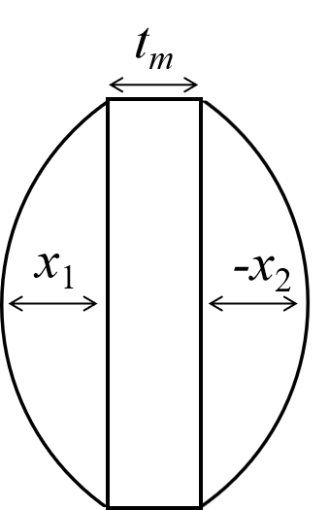
图1 透镜的中心厚度计算示意图
对于负透镜，应保证其中心的厚度d不能太小，对不同的使用要求，可以根据经验公式：
$\text{d}\text{=(0.06}\text{\sim }\text{0.1)}\text{D}$， （1-13）
确定负透镜的中心厚度。其中，D为透镜的口径。
根据前面计算得到的透镜前后表面的曲率半径，并取${\text{t}}_{\text{m}}\text{=1mm}$，可以计算得到透镜的中心厚度为3.9mm。
- 透镜的优化
在Zemax软件界面左侧的系统选项菜单栏中的系统孔径中选择孔径类型为入瞳直径，孔径值D设置为30mm （根据${\text{f} }^{\text{'}}$=60mm和${\text{D}\text{/}\text{f} }^{\text{'}}$=1/2计算得到）。在视场选项中，选择视场类型为角度，Y方向的角度设置为0°（一般对于轴对称系统来说，不管Y方向的视场设置为多少，X方向的视场都设置都为0°）。在波长选项中，选择HeNe激光的波长，即0.6328微米。设置结果如图2所示。
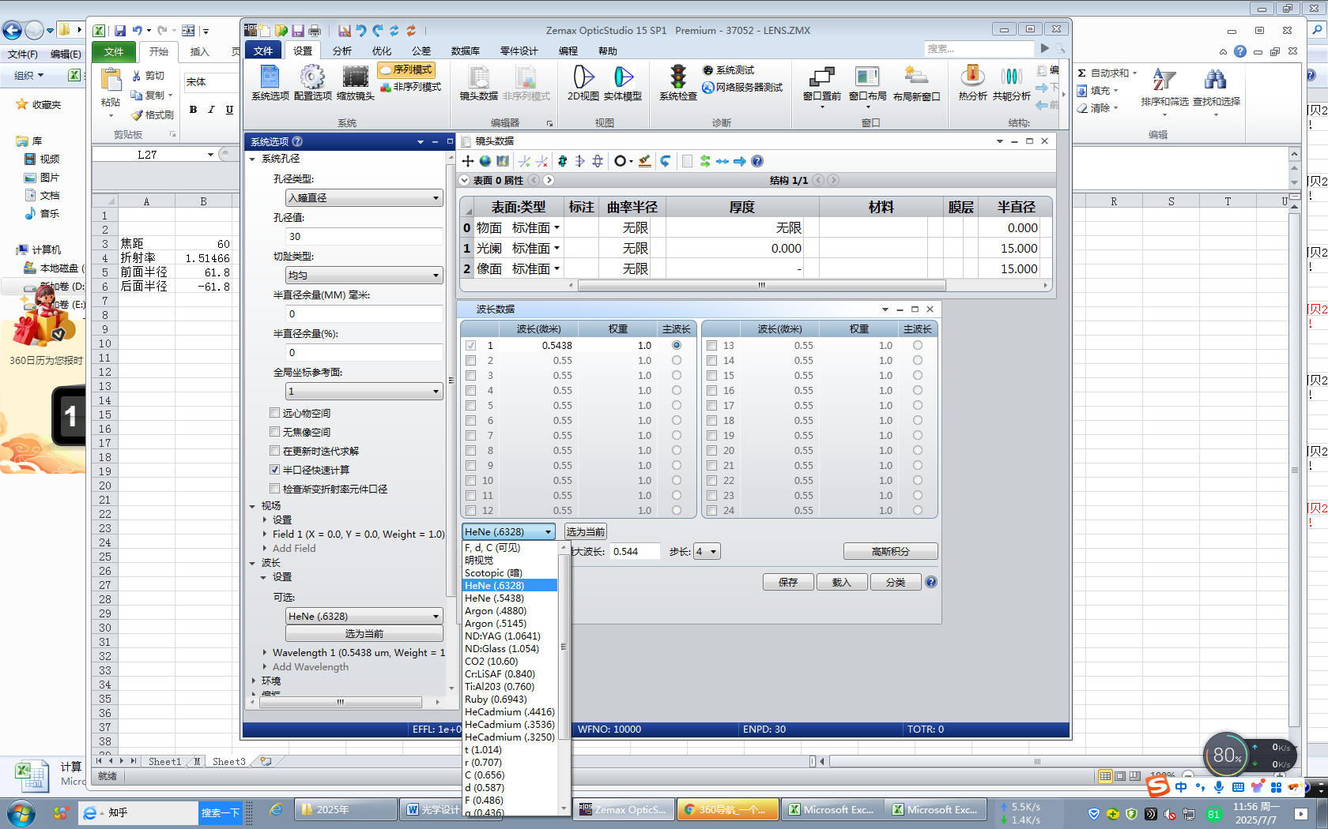
图2系统孔径、视场、和波长的设置
在Zemax软件的镜头数据编辑器窗口输入透镜的表面半径、厚度和材料。将后表面的厚度的求解类型先设置为边缘光线高度(即0视场的近轴光线在光轴上的焦点为像面的位置，该像面为高斯像面或者近轴像面)，先找到近轴像面（或高斯像面，即初级像差范畴的物面）的位置，镜头数据如图3所示。图4所示为镜头系统（即单透镜成像系统）的2D布局图，图5所示为镜头系统像面上的光斑点列图。
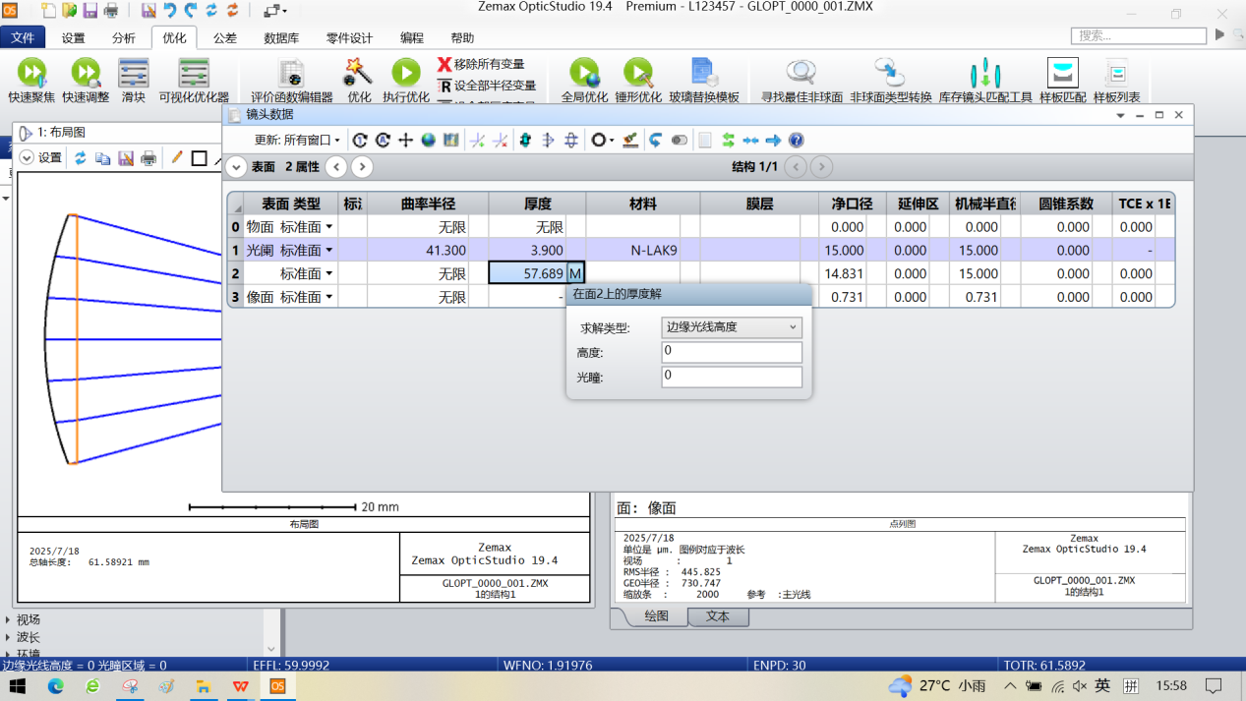
图3 透镜后表面的厚度的求解类型设置为边缘光线高度时的镜头数据
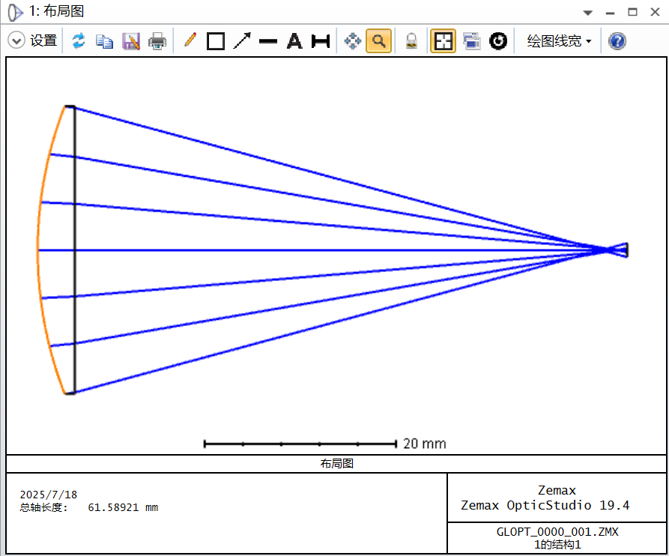
图4 透镜后表面的厚度的求解类型设置为边缘光线高度时的镜头2D布局图
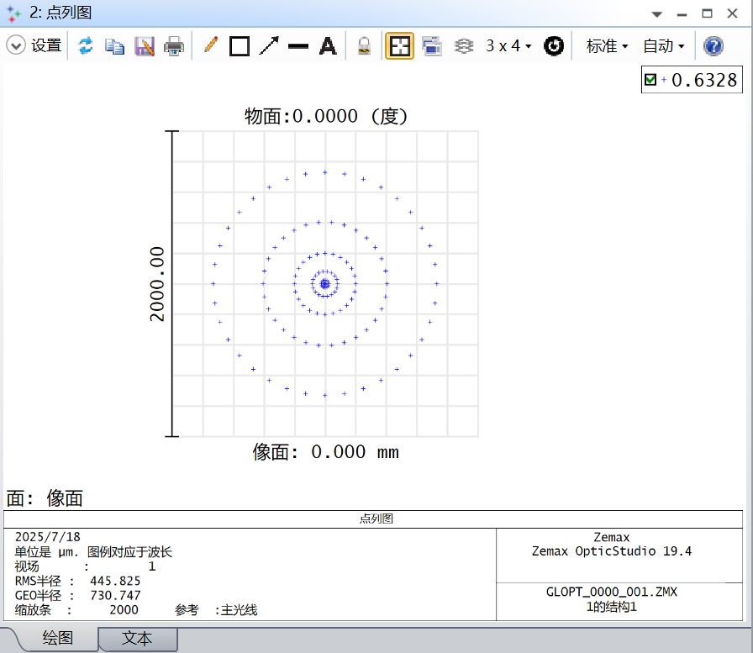
图5 透镜后表面的厚度的求解类型设置为边缘光线高度时的像面上的点列图
接着，将后表面的厚度的求解类型设置为固定，在优化菜单栏中，利用快速聚焦工具，找到最佳像面（近轴像面不一定是最佳像面，也即光斑不一定是最小的像面）。找到最佳像面后的镜头数据如图6所示。
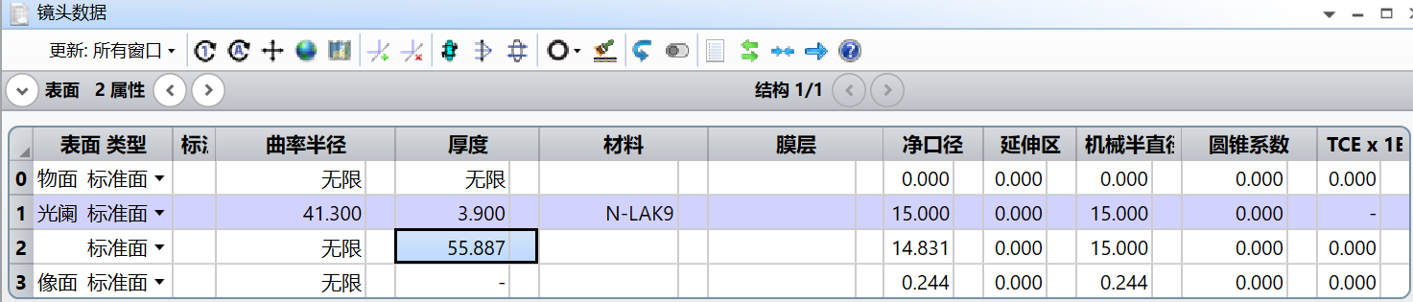
图6 快速聚焦找到最佳像面的镜头数据
明显可以看出，在使用快速聚焦工具前后，后表面的厚度发生了明显变化，从57.689mm变化到55.887mm。图7和8分别为快速聚焦后找到最佳像面的镜头2D布局图和像面上的点列图。对比图5和8，可以看出来，在快速聚焦前后，最佳像面上光斑的几何半径（GEO）从730.747微米减小到244.487微米。可见，该系统的最佳像面不位于近轴像面，实际上，很多光学系统的最佳像面也不位于近轴像面处，这是因为实际镜头的口径值要远大于近轴像面所限制的口径值。
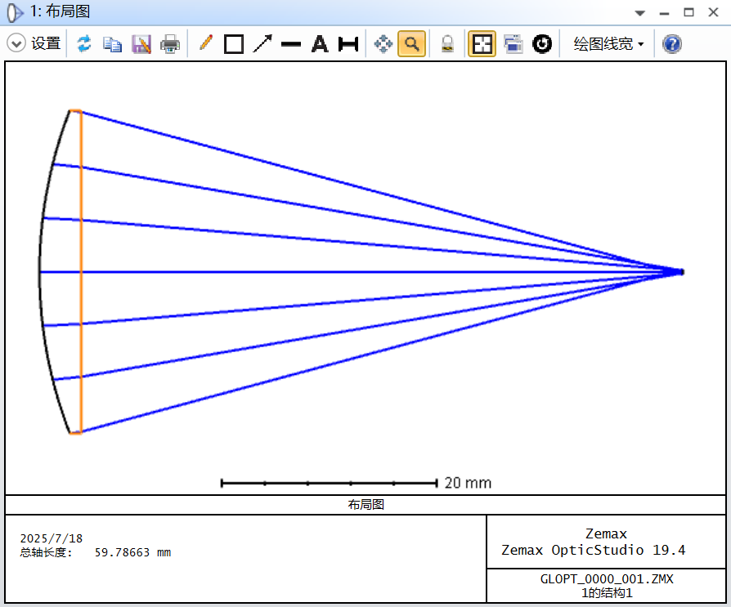
图7 快速聚焦找到最佳像面的镜头2D布局图
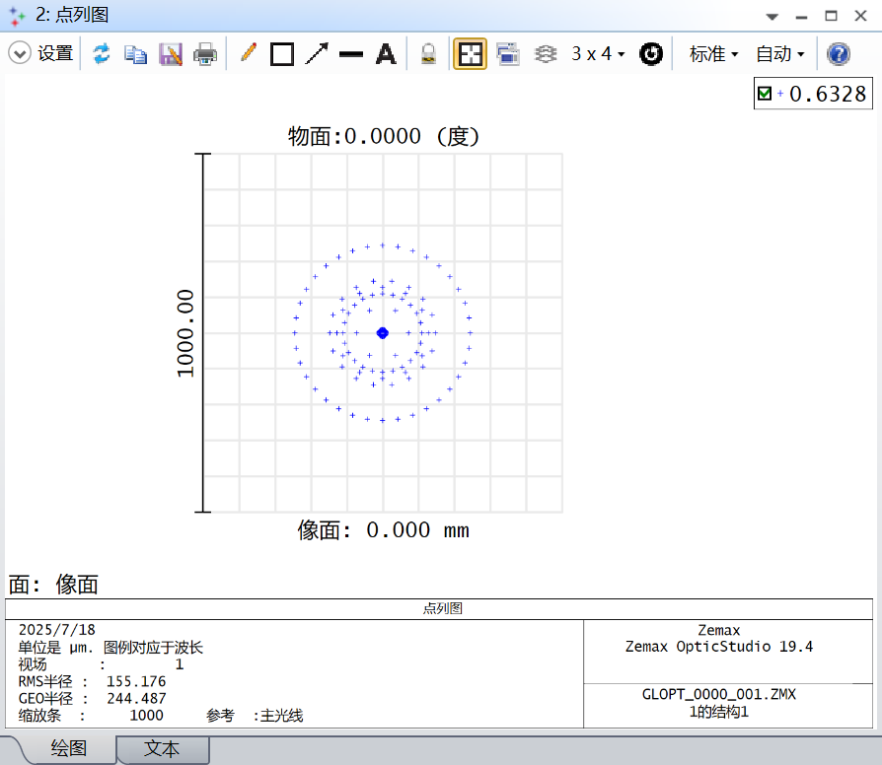
图8 快速聚焦找到最佳像面的镜头像面上的点列图
明显可以看出，像面上的几何光斑半径离要求的差距甚大，故需要对透镜进行优化。
第一次优化。使用默认的评价函数，优化像面上的点列图，类型为RMS，参考主光线。同时，加上EFFL操作数限制系统的焦距在60mm，参数设置如图9所示。其中，EFFL操作数的含义指的是系统的有效焦距，由于所设计的系统的焦距是60毫米，因此，其值为60，权重设置为1，该操作数仅有一个参数，即wave，所设置的目标值也是该波长下的有效焦距值。优化前，将前表面的半径和后表面的厚度（补充知识：由于是平行光入射，故也为B.F.L，即焦截距）设置为变量，如图10所示。（注意：由于所使用的透镜材料的折射率与1.68614有少许差别，故这里将透镜的后表面也设置为变量进行优化。）
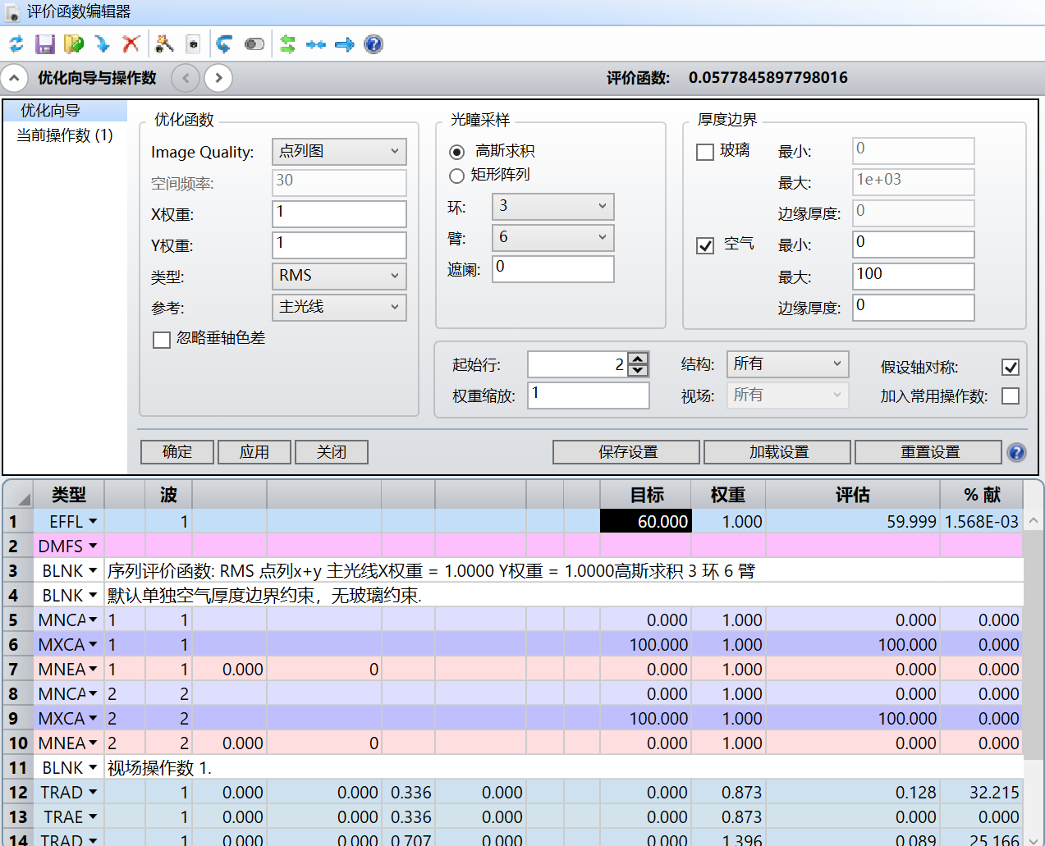
图9 价函数设置窗口
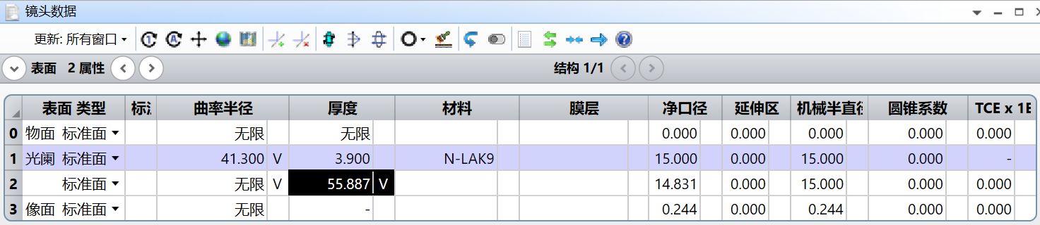
图10 设置变量
在软件的优化菜单栏中，点击执行优化工具进行局部优化，在弹出的优化窗口中，迭代次数选无限圈，点击开始按钮进行透镜的优化，待评价函数值没有大幅下降时，手动停止优化。可以看出，优化结束后，评价函数的值由初始的0.05778下降至0.057758，如图11所示。（一般来讲，镜头的的评价函数值越低，镜头的像差越小，成像质量越高），可以看出来，评价函数没有下降很多，可见在当前的评价函数设置下，初始结构距离局部最佳值（由于是单透镜，也可以认为是全局最佳）还是比较接近的。优化后的镜头数据见图12，2D布局图见图13，像面上的点列图见图14。可以看出来，优化后，透镜的前表面的曲率半径变化甚微，透镜的后表面的曲率半径由无穷大变化至绝对值很大的有限值，故后表面依然可以近似为平面。同时，像面上的光斑的几何半径的减小程度几乎可以忽略，需要继续优化。
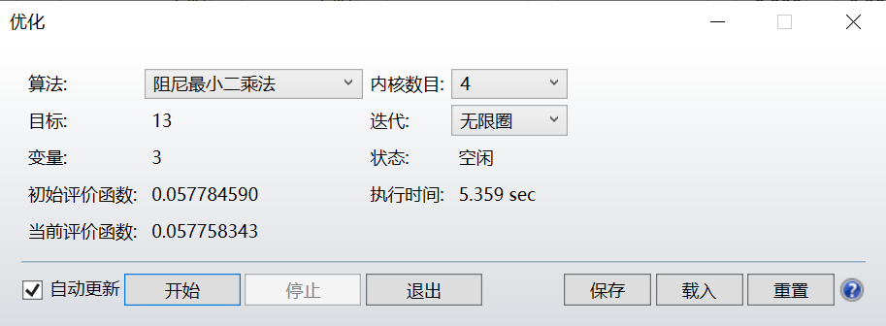
图11 优化后窗口评价函数变化情况
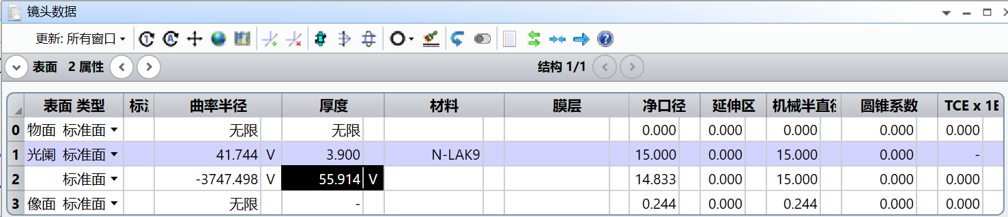
图12 第一次优化后的镜头数据
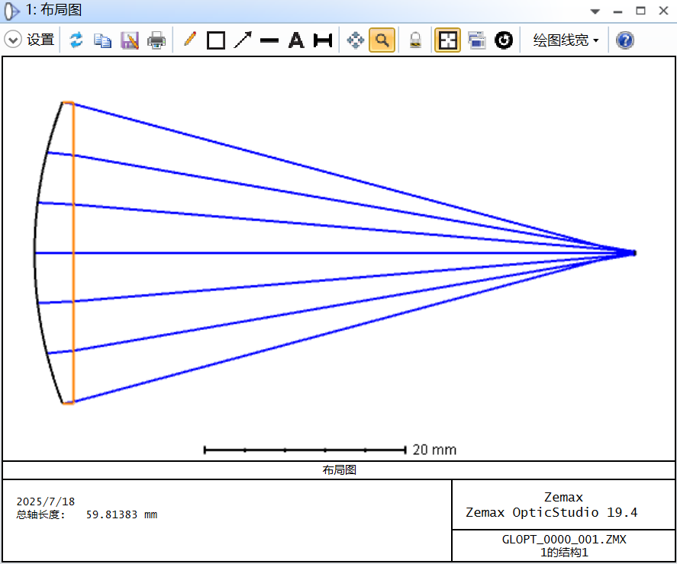
图13 第一次优化后的2D布局图
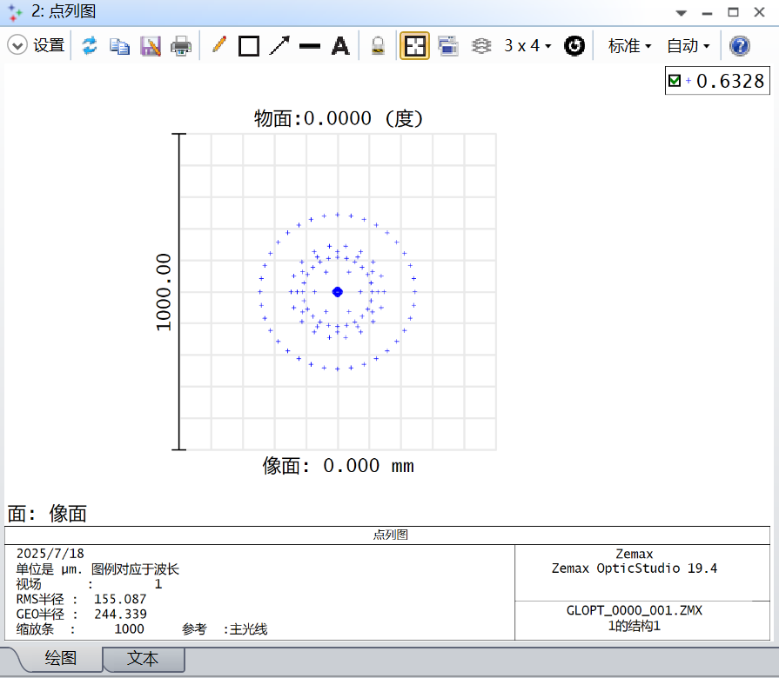
图14 第一次优化后的点列图
第二次优化。由于全局优化能找到镜头像差评价函数为最小值时的镜头结构，故本次优化采用全局优化方式进行优化。除了将透镜的前后表面曲率半径和后表面的厚度设置为变量外，还将透镜的材料的求解类型设置为替代，如图15所示。在软件的优化菜单栏中点击全局优化工具，在弹出的全局优化窗口点击开始优化，当当前评价函数的值基本没有变化的时候，手动停止优化。图16所示为执行全局优化28.078秒后的结果，系统优化出的10个结构的评价函数基本是一样的，在退出全局优化窗口中，透镜数据将显示全局优化窗口中的第一个优化的镜头，也是当前优化出的最好的镜头，镜头数据如图17所示。
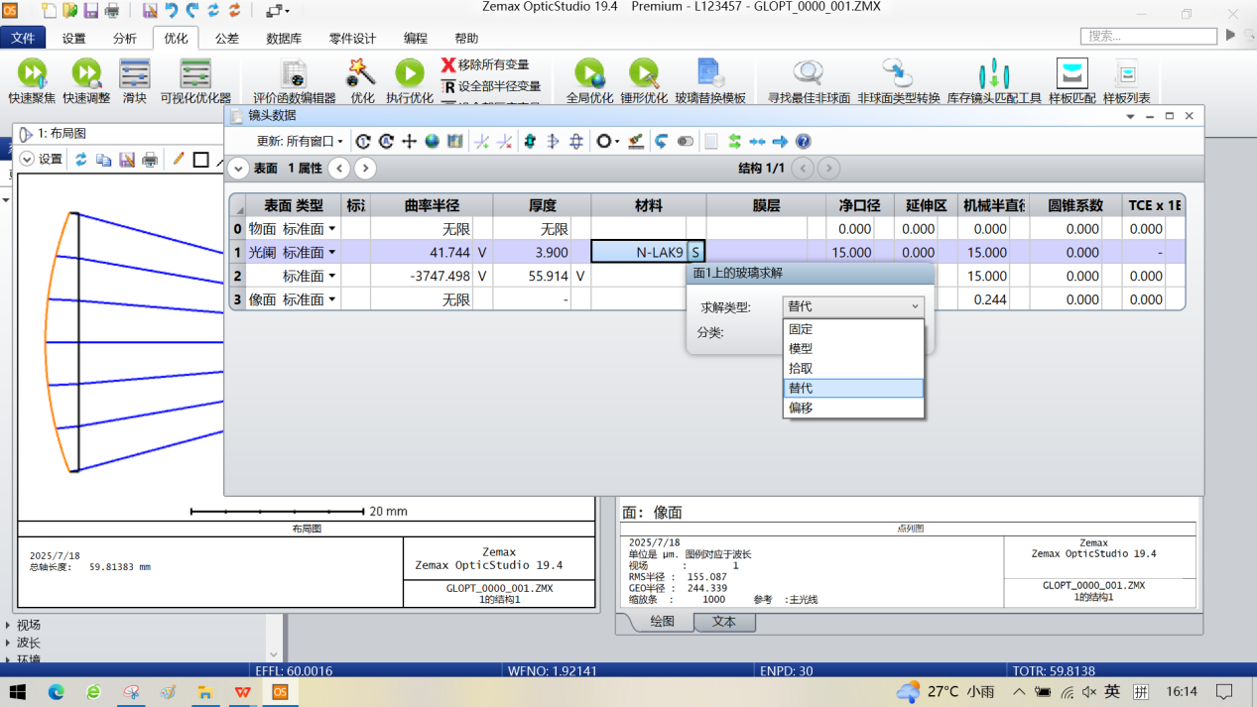
图15 将透镜的材料的求解类型设置为替代
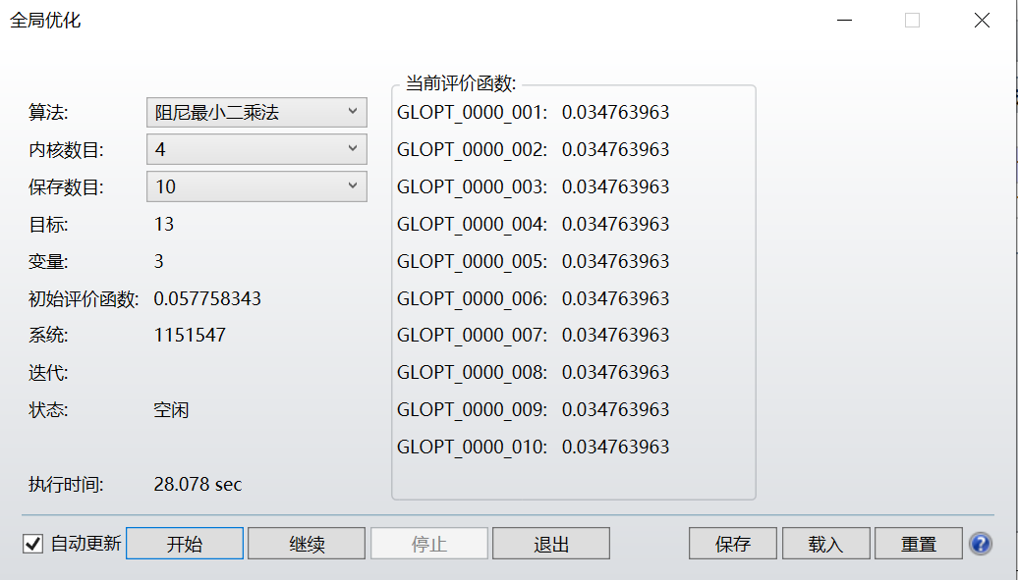
图16 全局优化28.078秒后的结果
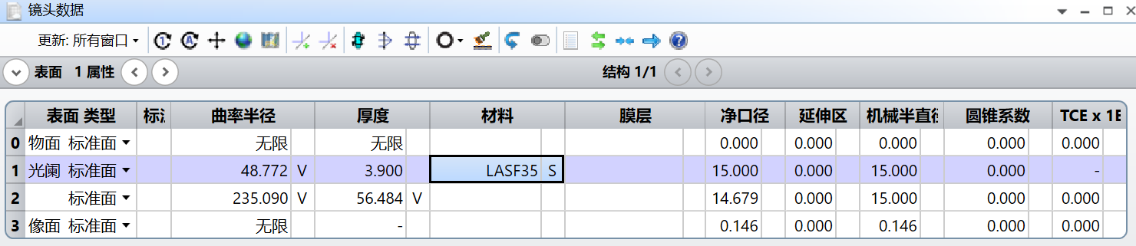
图17第三次优化后的镜头数据
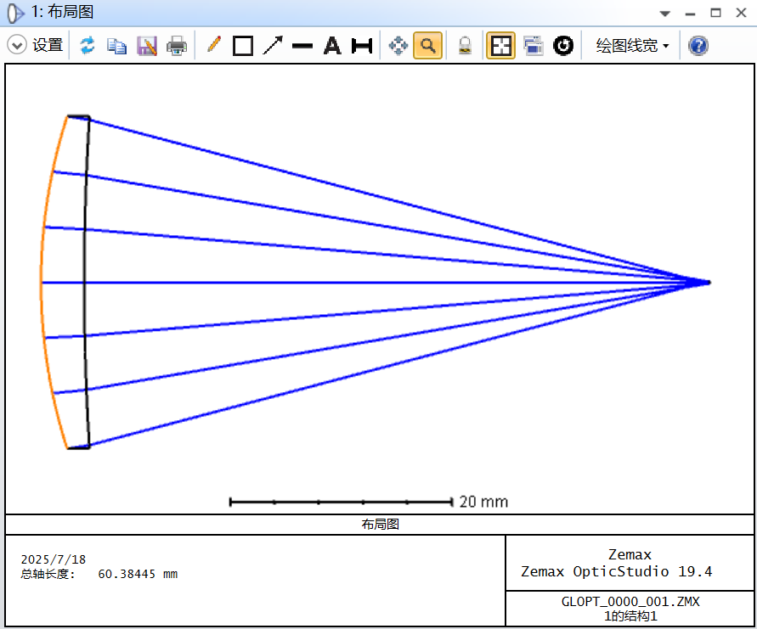
图18 第三次优化后的镜头2D布局图
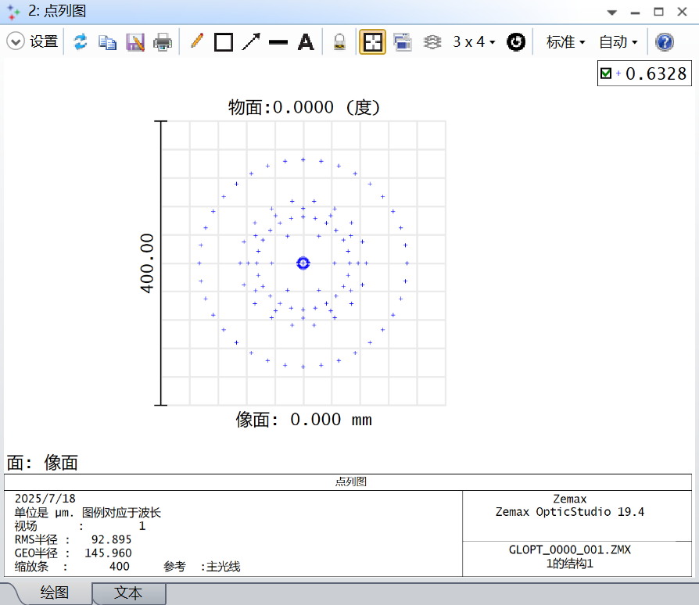
图19 第三次优化后的镜头像面上的点列图
从图17中可以看出来，第二次优化，也就是全局优化后，除了透镜的前后表面发生了变化外，透镜的材料也由原来的N-LAK9材料（在0.6328微米处的折射率为1.68834）变为了高折射率的LASF35材料（在0.6328微米处的折射率为2.0149）。从图18中也可以看出，透镜的型式接近凸面朝向物体的平凸透镜型式。本次优化后，像面上的几何光斑直径进一步减小至145.960微米。由于全局优化找到的结构是最优的结构，因此，图19所示的球面单透镜的球差不可能大幅减小了，至此，球面单透镜的优化过程就此结束。为了进一步的减小透镜像面上的几何光斑直径直至满足实验要求，可以采用两种方式，第一个是采用非球面透镜，另一个是采用双透镜。
第三次优化。在图6所示初始结构的基础上，先将透镜的第一个面的曲率半径和圆锥系数（即将透镜前表面设置为非球面）、第二个面的曲率半径以及第二个面的厚度设置为变量，如图20所示。采用如图9所示的评价函数，使用局部优化工具进行优化。注意，这里的迭代圈数选择无数圈，当执行优化后，评价函数的值基本不变后，手动停止优化，如图21所示，像差评价函数基本下降至为0，说明球差得到大幅减小。图22所示为手动停止优化后的镜头数据，前表面的圆锥系数值为-0.351。图23所示为手动停止优化后的镜头2D布局图，透镜形状合理。图24所示为手动停止优化后的镜头像面上的点列图，像面上的点列图半径为0.001微米，满足实验要求。
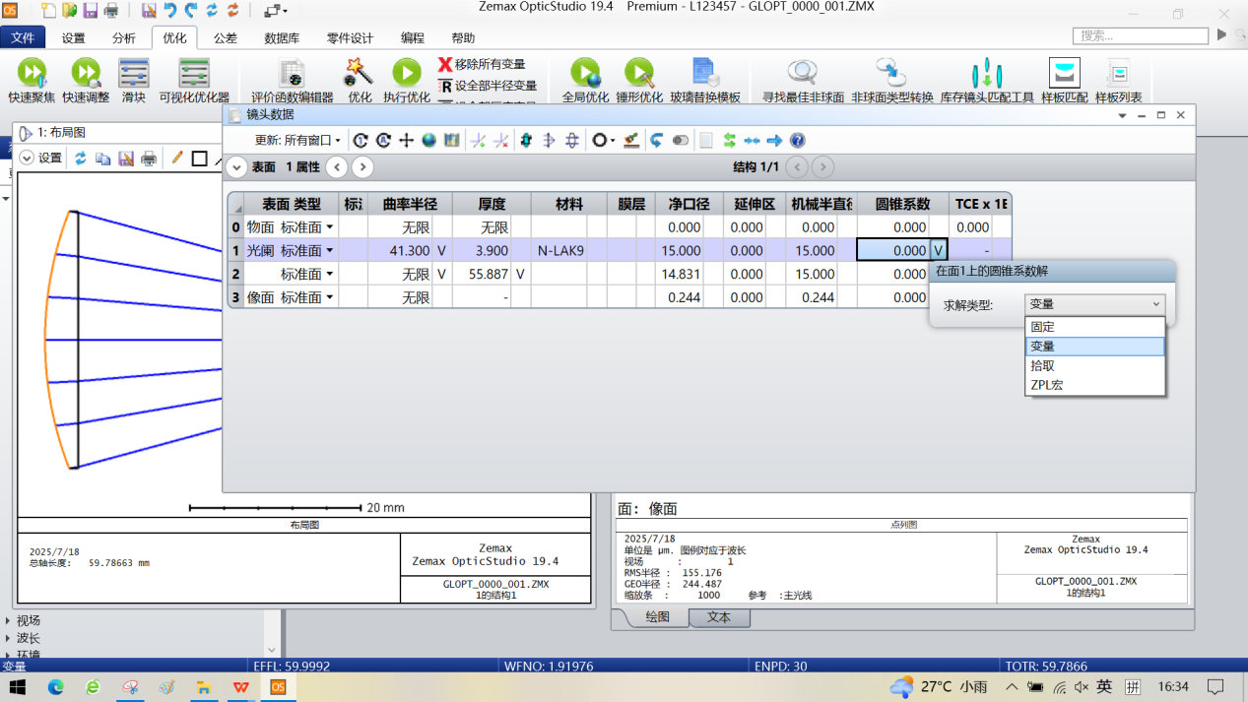
图20 将前表面的圆锥系数设置为变量时的镜头变量设置
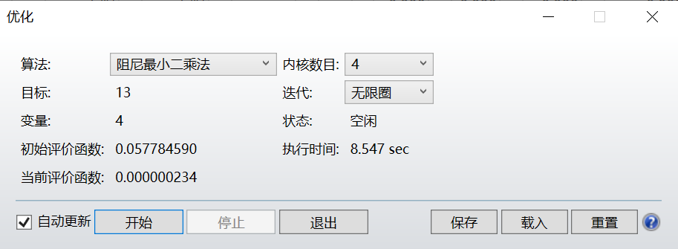
图21 透镜前表面圆锥系数设置为变量后的局部优化后评价函数变化
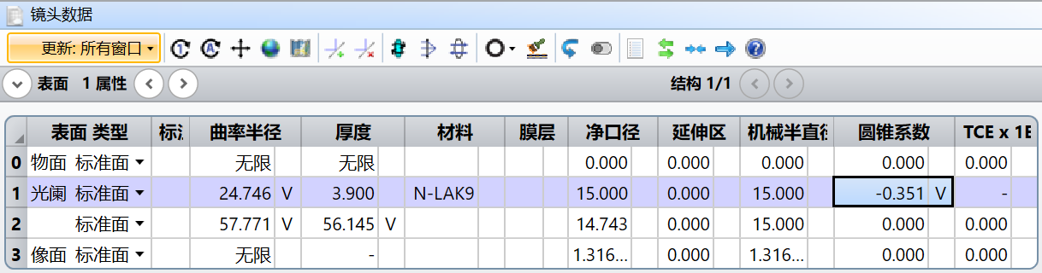
图22 透镜前表面圆锥系数设置为变量后的优化后的镜头数据
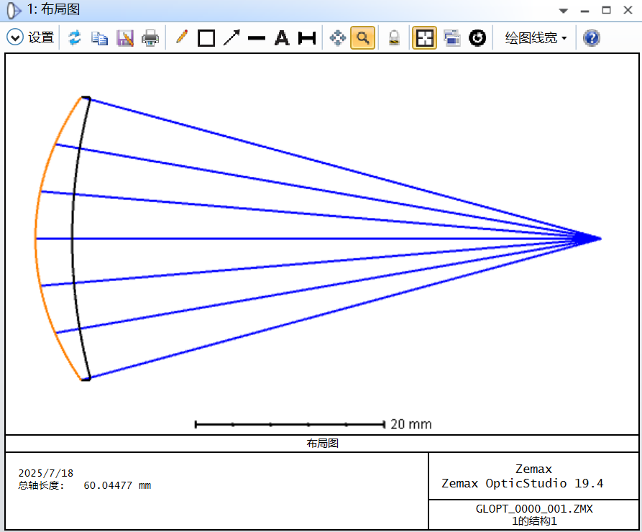
图23 透镜前表面圆锥系数设置为变量后的优化后的镜头的2D布局图
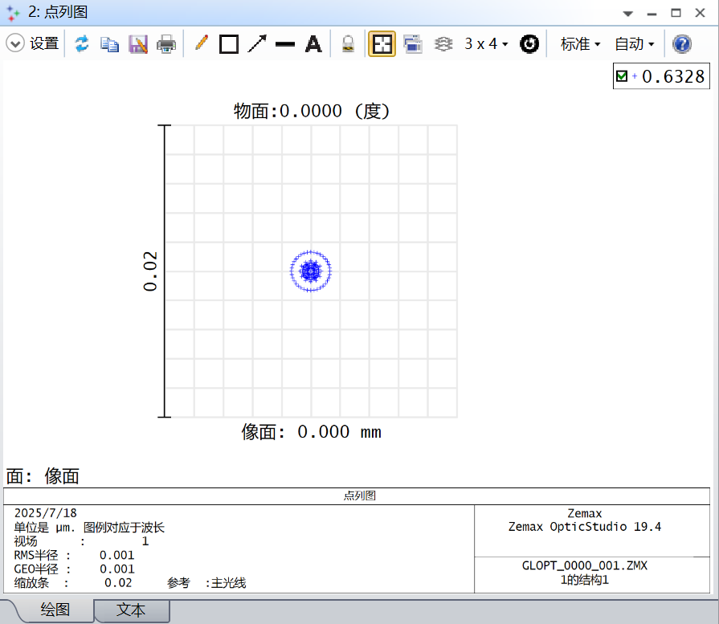
图24 透镜前表面圆锥系数设置为变量后的优化后镜头像面上的点列图
现在尝试只将透镜的后表面的圆锥系数设置为变量（即将透镜后表面设置为非球面）进行优化。使用如图6所示的初始结构，将透镜的第一个面的曲率半径、第二个面的曲率半径和圆锥系数以及第二个面的厚度设置为变量。采用如图9所示的评价函数，使用局部优化工具进行优化。本次优化，过程比较奇怪，第一次执行优化时，待评价函数没有大幅下降时，手动停止优化，然后，再执行优化一次，待评价函数的值降为0时，自动停止优化。图25所示为手动停止优化后的镜头数据，后表面的圆锥系数为-2.851。图26所示为手动停止优化后的镜头2D布局图，透镜形状合理，基本为凸面朝向像点的平凸透镜。图27所示为手动停止优化后的镜头像面上的点列图，像面上的点列图半径为0微米，满足实验要求。
此时的透镜形状为凸面朝向物的平凸透镜，该形状较上一步优化得出的前表面为非球面时的透镜形状更容易加工，因此易选择将透镜的后表面设置为非球面。
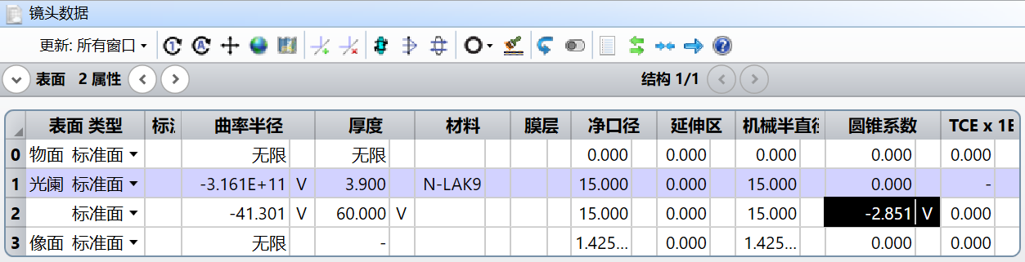
图25将透镜后表面的圆锥系数设置为变量优化结束后的镜头数据
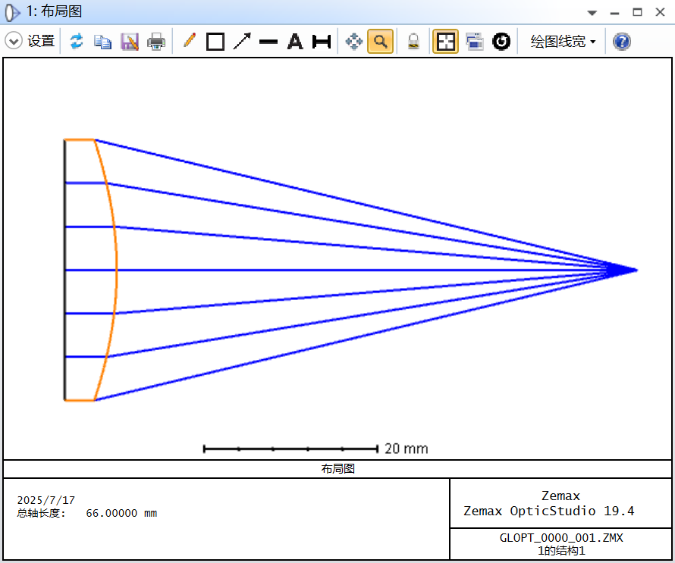
图26 将透镜后表面的圆锥系数设置为变量优化结束后镜头的2D布局图
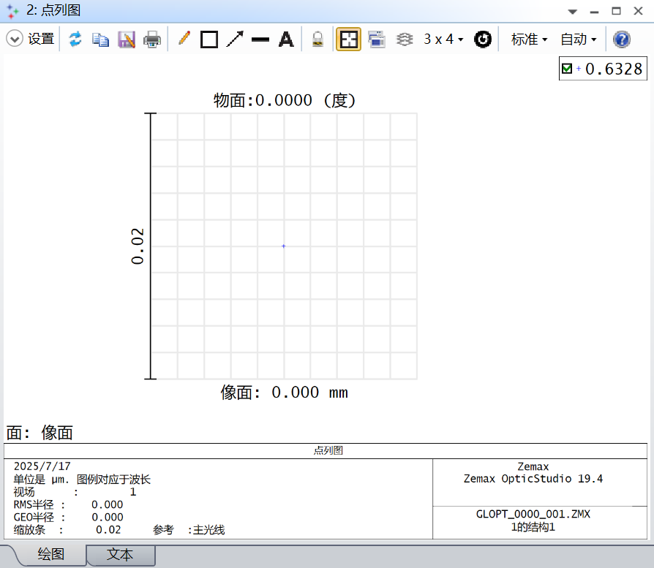
图27 将透镜后表面的圆锥系数设置为变量优化结束后镜头像面上的点列图。
第四次优化。由于一个单片非球面的成本大约等于3个标准球面单片透镜的成本，故采用非球面的透镜不太经济。接下来尝试采用双透镜进行聚焦镜头的优化设计。由于单个正透镜产生负球差，单个负透镜产生正球差，而本实验的要求本质上是矫正球差，故采用正负透镜组合的形式进行结构设计。
根据公式（1-6）可知，0°平行光入射下，如果正透镜和负透镜的材料一样、光焦度绝对值相等以及两透镜的通光口径也相等的话，二者产生的球差绝对值大小相等，方向相反。但是，如果要使得两透镜的通光口径一样，需使得两透镜尽可能的靠近，但是由双透镜的光焦度的公式，即：
$\text{ϕ}\text{=}{\text{ϕ}}_{\text{1}}\text{+}{\text{ϕ}}_{\text{2}}\text{−}\text{d}{\text{ϕ}}_{\text{1}}{\text{ϕ}}_{\text{2}}$, （1-14）
可以知道，如果两透镜尽可能的靠近，二者的间隔d的值基本为0，这样两个透镜将组成无焦系统，这不符合实验要求。一个有效的解决办法是取两个透镜的光焦度比值稍微偏离-1，这样就可以保证总的光焦度的值不为0。接下来分两种情况进行初始结构的确定和优化设计。
第一种情况，凸平透镜在前，凹平透镜在后。
设计结果表明，当两个透镜的光焦度比值${\text{ϕ}}_{\text{正}}{\text{/}\text{ϕ}}_{\text{负}}$小于-2，正透镜的焦距大于31.5mm的话，难以优化出满足实验要求的结果。这是因为，当${\text{ϕ}}_{\text{正}}{\text{/}\text{ϕ}}_{\text{负}}$的绝对值越大的时候，两透镜的光焦度或焦距的绝对值差别越大，组合系统的整体球差就越大，这样的结构作为初始结构进行优化的话，是很难得到满足要求的结构的，读者可以自行尝试。当两个透镜的光焦度比值在-2~-1之间时，可以优化出满足实验要求的结果，需要注意的是两个透镜的光焦度比值越靠近-1，正透镜的焦距越小，当光焦度比值在-1.42~-1的时候，需要适当调小正透镜的口径，才能计算透镜的厚度，相应的入瞳直径也需要调小到相应的值。
实例一：正负透镜光焦度比值${\text{ϕ}}_{\text{正}}{\text{/}\text{ϕ}}_{\text{负}}$=-1.71。
当正负透镜的光焦度比值${\text{ϕ}}_{\text{正}}{\text{/}\text{ϕ}}_{\text{负}}$为-1.71时，正透镜的光焦度和焦距分别为0.04和25毫米，负透镜的光焦度和焦距分别为-0.023和-42.86毫米。根据透镜的光焦度公式（1-7）可以计算出平凸透镜的凸面半径为20.989毫米，平凹透镜的凹面半径为-35.981毫米。然后，根据正透镜的中心厚度计算公式（1-12），并取t_{m}=1毫米，可以计算得到平凸透镜的厚度为7.4毫米，同时，根据经验公式（1-13）确定平凹透镜的中心厚度为3毫米。将计算好的透镜结构数据输入到Zemax软件中，并对系统做快速对焦处理，最终的初始结构数据如图28所示。系统的入瞳直径、视场和波长的设置和输入方法跟前面是一样的，在此不赘述。初始结构的2D布局图见图29，像面上的光斑点列图见图30。由于两个透镜的间隔为0，在布局图中明显可以看出来两个透镜出现了重叠（因为二者间隔为0），另外，从点列图中也可以看出来，系统的球差甚大，因此，优化时将四个透镜表面、透镜的间隔和最后一个透镜表面的厚度设置为变量。本次优化采用自定义的评价函数操作数，如图31所示。
其中，TRAC操作数表征的是横向像差的一种，该操作数的目标值以全部光线在像面上的交点的质心（可以理解为光线最集中的位置）为参考点，该值的单位是微米。TRAC操作数下有三个参数，第一个是wave，即波长，本实验中只用到了一种波长，即HeNe激光器的波长，在图2中可以看出来，其序号为1，因此，在wave参数的值为1，第二个参数设置视场，即设置（Hx，Hy），本设计的视场角是0°，因此Hx，Hy的值均为0（对于其他非0视场的轴对称系统，Hx一般也为0），第3个参数是设置入瞳上的孔径带，即设置（Px，Py）参数，由于要设计的系统是轴对称的，因此只需要设置Py方向的孔径带值即可，同时Px取0，一般来说设置6个孔径带处的Py值，即0，0.3，0.5，0.7，0.85和1，即入瞳中心带，0.3孔径带，0.5孔径带，0.7孔径带，0.85孔径带和全孔径带（注意：这里的最大孔径是归一化的），由于要设计的物镜是希望像面上的焦点尺寸越小越好，因此，以上这6个孔径带的TRAC操作数的目标值都设置为0，权重设置都为1。MNCA操作数的含义是最小空气厚度，其目标值一般为接近0的一个小量，这里设置为0，权重为1。该操作数有两个参数，面1和面2，指定了面1和面2的值后，优化时，就限定了这两个面之间的空气间隔不能小于目标值。MXCA操作数的含义是最大空气厚度，其目标值根据实际需要设置，这里设置为50，权重为1。该操作数的面1和面2参数值指定了，优化时，就限定了这两个面之间的空气间隔不能大于目标值。EFFL操作数的含义指的是系统的有效焦距，由于所设计的系统的焦距是60毫米，因此，其值为60，权重设置为1，该操作数仅有一个参数，即wave，所设置的目标值也是该波长下的有效焦距值。
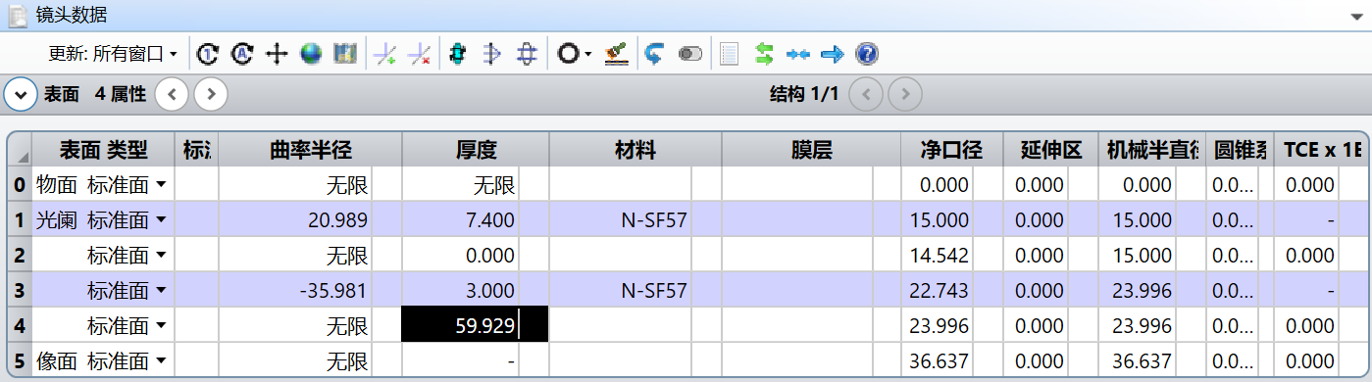
图28 光焦度比值${\text{ϕ}}_{\text{正}}{\text{/}\text{ϕ}}_{\text{负}}$=-1.71时的镜头初始结构数据
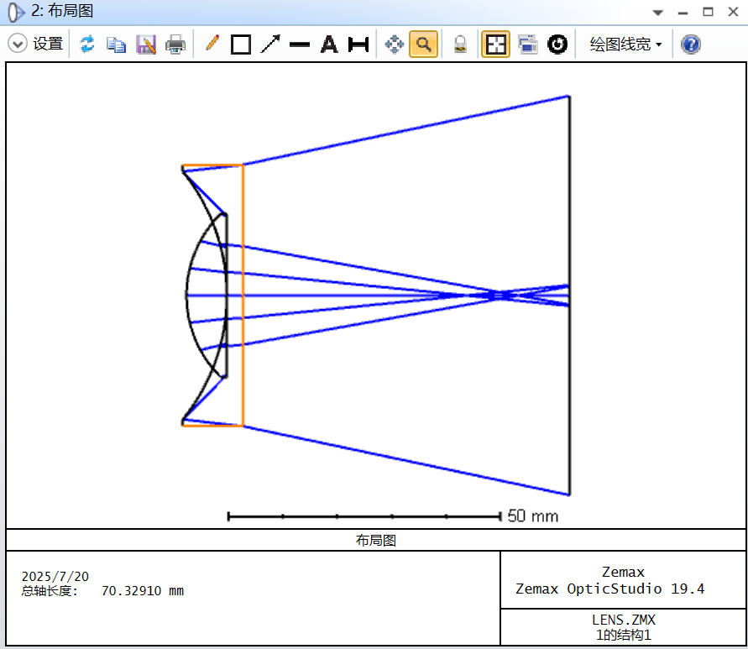
图29 光焦度比值${\text{ϕ}}_{\text{正}}{\text{/}\text{ϕ}}_{\text{负}}$=-1.71时的镜头初始结构2D布局图
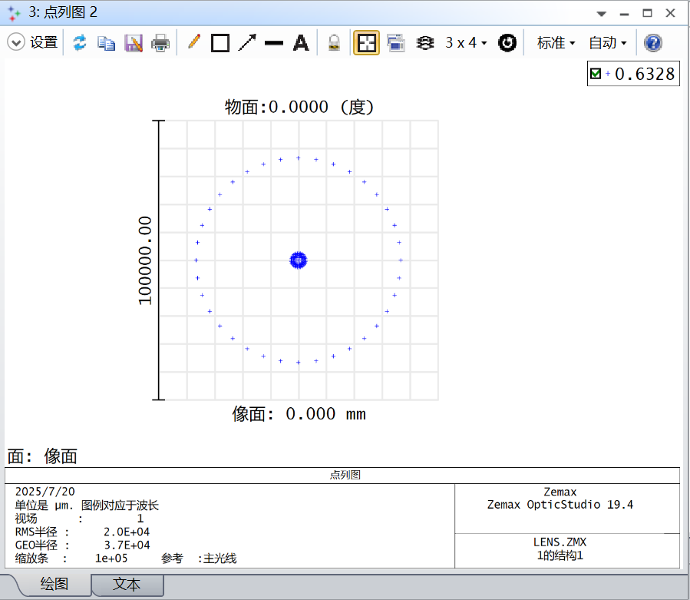
图30 光焦度比值${\text{ϕ}}_{\text{正}}{\text{/}\text{ϕ}}_{\text{负}}$=-1.71时的镜头初始结构像面上的光斑点列图
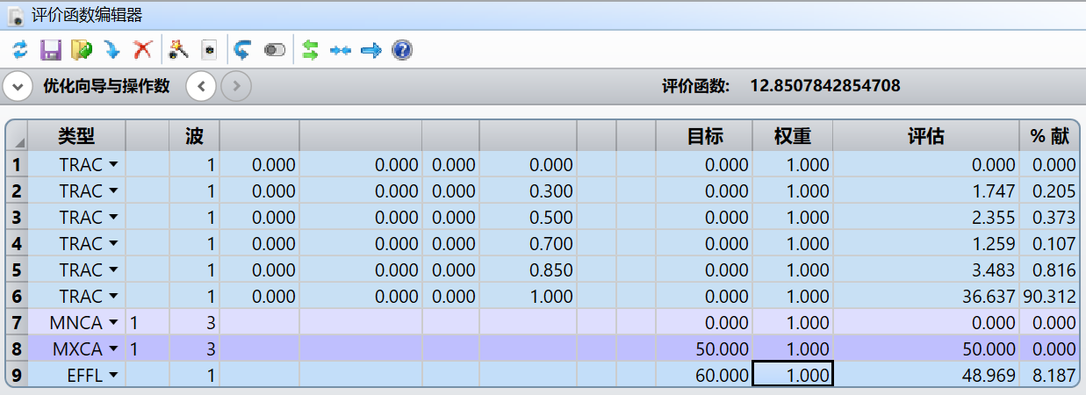
图31 自定义的评价函数操作数
使用局部优化工具进行优化，迭代次数选择无数圈，待评价函数没有明显下降时，结束优化。图32-34所示为优化后的镜头初始结构、2D布局图和像面上的光斑点列图。可以看出来优化后，像面上的几个光斑半径为0.983微米，满足实验要求。虽然优化后镜头的形状整体合理，但是正透镜的厚度稍微厚了一些，现将正透镜的中心厚度由7.4毫米改为6毫米，使用刚才使用的的评价函数操作数重新优化一次。
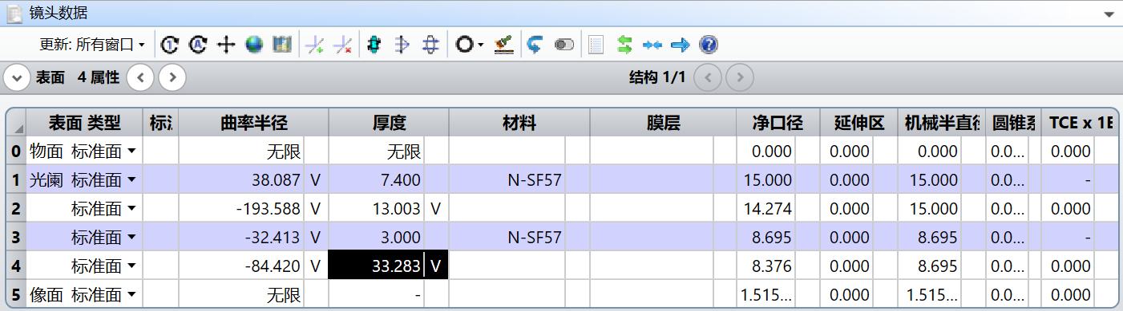
图32 光焦度比值${\text{ϕ}}_{\text{正}}{\text{/}\text{ϕ}}_{\text{负}}$=-1.71时的优化后的镜头数据
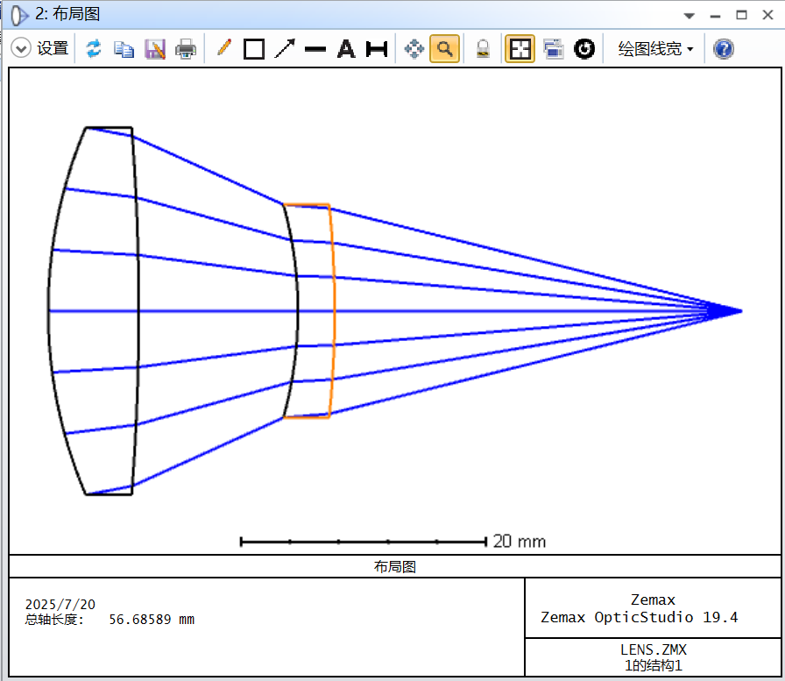
图33 光焦度比值${\text{ϕ}}_{\text{正}}{\text{/}\text{ϕ}}_{\text{负}}$=-1.71时的优化后的镜头2D布局图
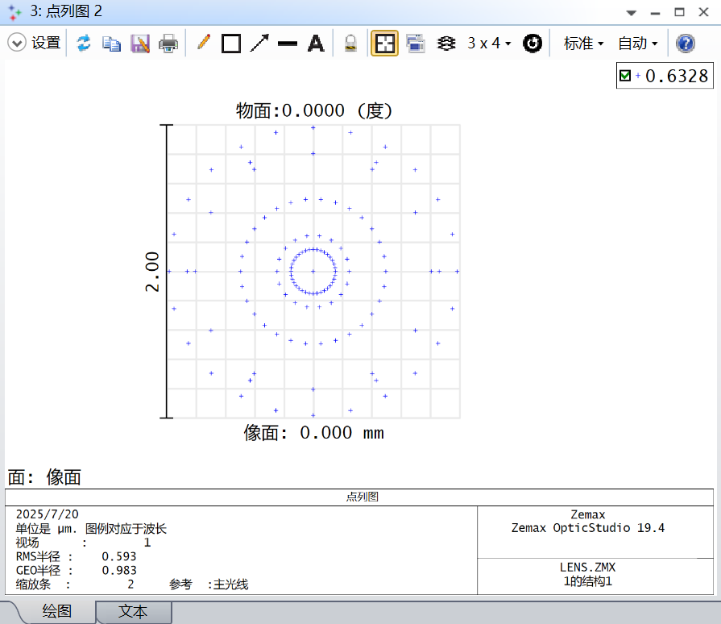
图34 光焦度比值${\text{ϕ}}_{\text{正}}{\text{/}\text{ϕ}}_{\text{负}}$=-1.71时的化后的镜头像面上的光斑点列图
图35-37所示分别为将正透镜的中心厚度改为6毫米优化后的镜头数据、2D布局图和像面上的光斑点列图，优化后的镜头形状合理，像面上的几何光斑直径小于1微米，满足实验要求。
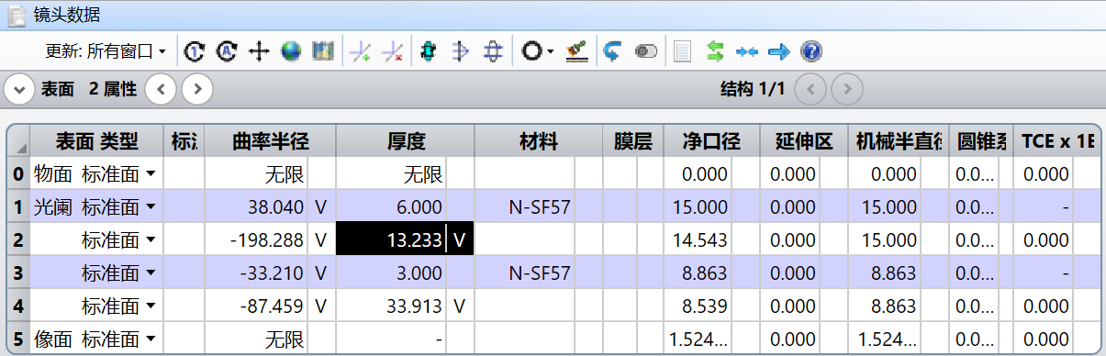
图35 将正透镜的中心厚度改为6毫米优化后的镜头初始结构
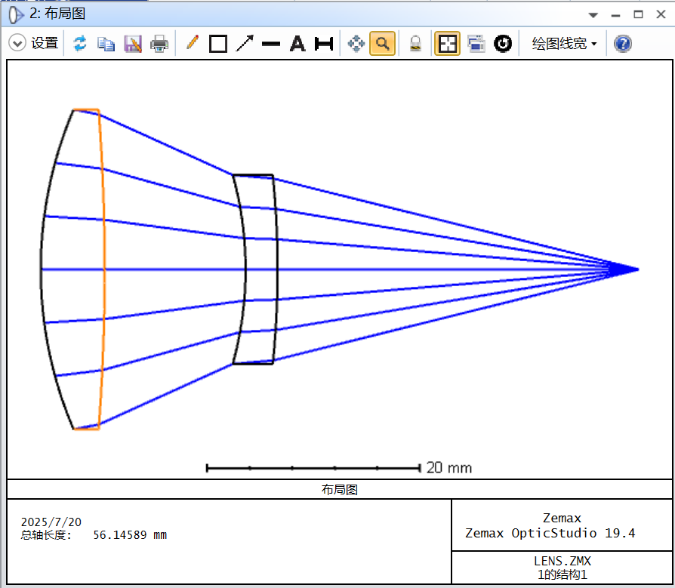
图36 将正透镜的中心厚度改为6毫米优化后的镜头2D布局图
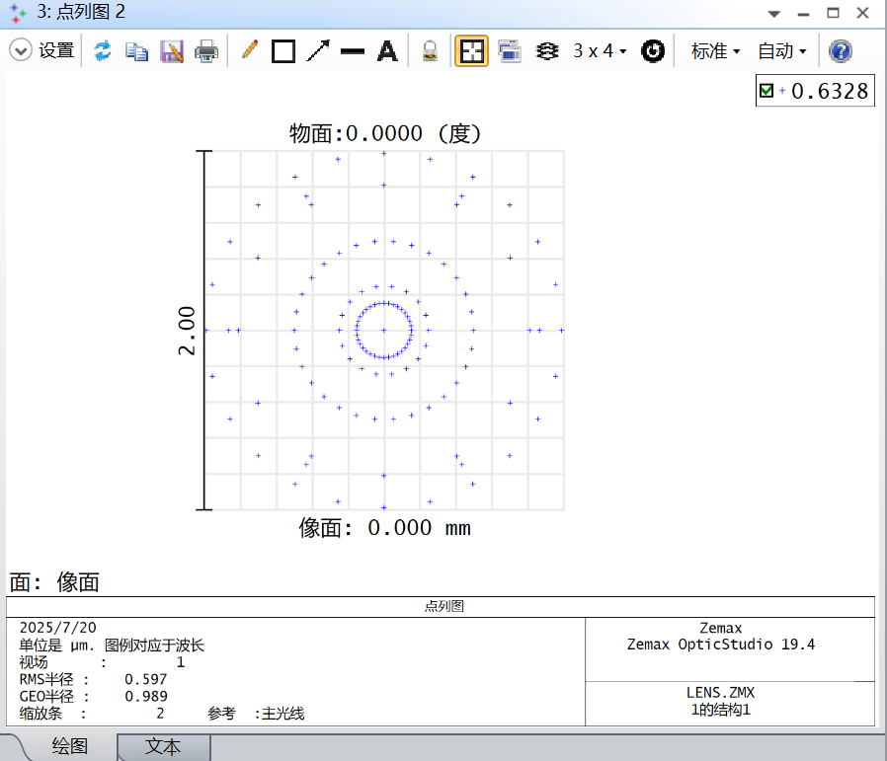
图37将正透镜的中心厚度改为6毫米优化后的镜头像面上的光斑点列图

实例二：正负透镜的光焦度比值${\text{ϕ}}_{\text{正}}{\text{/}\text{ϕ}}_{\text{负}}$=-1.31。
当两透镜的光焦度比值${\text{ϕ}}_{\text{正}}{\text{/}\text{ϕ}}_{\text{负}}$为-1.31时，正透镜的光焦度和焦距分别为0.07和14.29毫米，负透镜的光焦度和焦距分别为-0.053和-18.75毫米。根据透镜的光焦度公式（1-7）可以计算出平凸透镜的凸面半径为11.994毫米，平凹透镜的凹面半径为-15.742毫米。由于此时正透镜的凸面半径太小了，利用公式（1-12）计算正透镜的厚度的时候，就不能取透镜的口径D为30毫米了，需要减小一些，在这里取16毫米，同时取t_{m}=1毫米，计算出来的透镜中心厚度为4.1毫米，同时根据经验公式（1-13），取平凹透镜的中心厚度为3毫米。将所计算的透镜结构参数输入到Zemax软件中优化时，会出现无法计算评价函数的问题，这里做的一个操作是将平凸透镜的厚度由4.1毫米改为6毫米，如图38所示（注意：已做快速对焦处理和变量设置）。初始结构的2D布局图见图39，像面上的光斑点列图见图40。由于两个透镜的间隔为0，在布局图中明显可以看出来两个透镜出现了重叠，另外，从点列图中也可以看出来，系统的球差甚大。本次优化依然采用自定义的评价函数操作数，如图31所示。
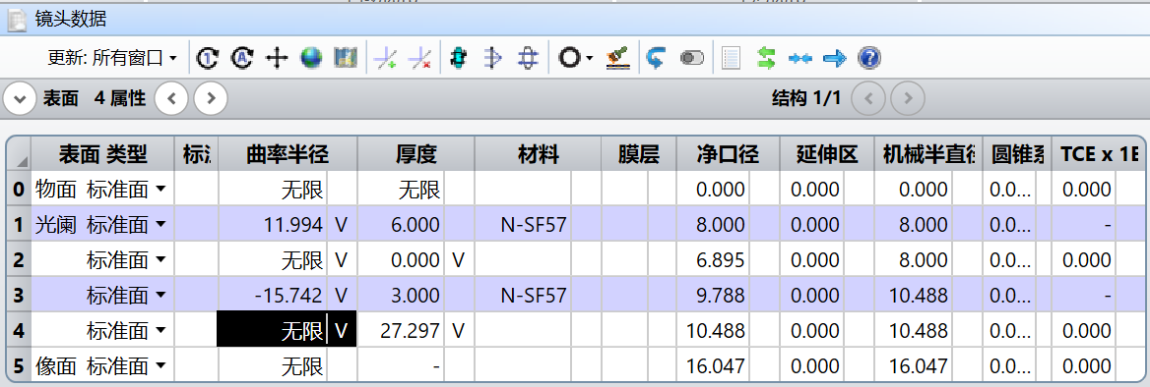
图38 光焦度比值${\text{ϕ}}_{\text{正}}{\text{/}\text{ϕ}}_{\text{负}}$=-1.31时的镜头初始结构
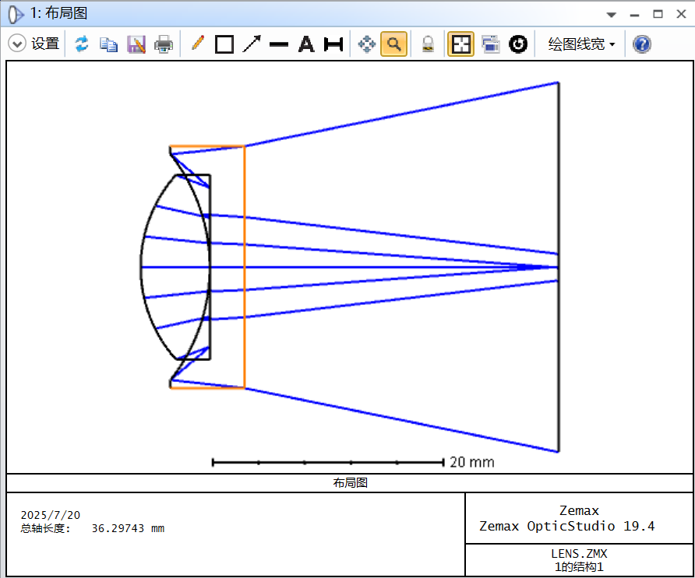
图39 光焦度比值${\text{ϕ}}_{\text{正}}{\text{/}\text{ϕ}}_{\text{负}}$=-1.31时的镜头初始结构2D布局图
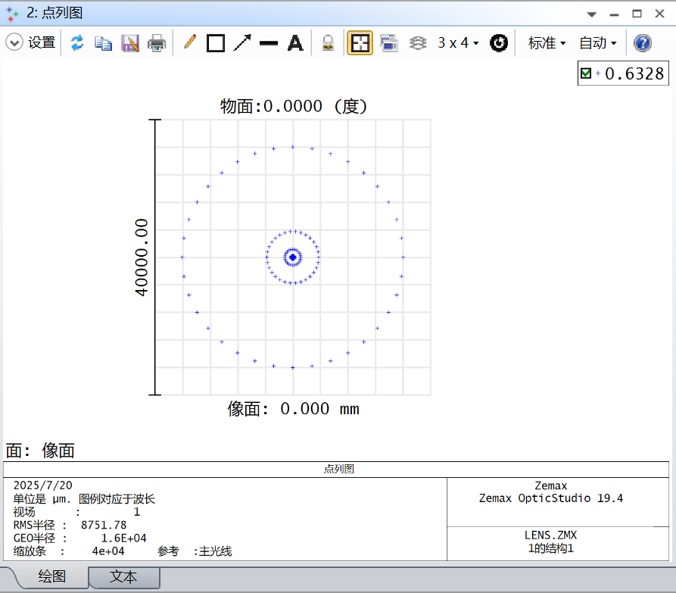
图40 光焦度比值${\text{ϕ}}_{\text{正}}{\text{/}\text{ϕ}}_{\text{负}}$=-1.31时的镜头初始结构像面上的点列图
使用局部优化工具进行优化，迭代次数选择无数圈，待评价函数没有明显下降时，结束优化。图41-43所示为优化后的镜头初始结构、2D布局图和像面上的光斑点列图。可以看出来优化后，镜头的几何形状合理，像面上的几个光斑半径为0.02微米，这说明初始结构的设置是合适的。由于此时入瞳直径为16毫米，不满足实验要求的30毫米，因此需要增大入瞳直径继续优化。
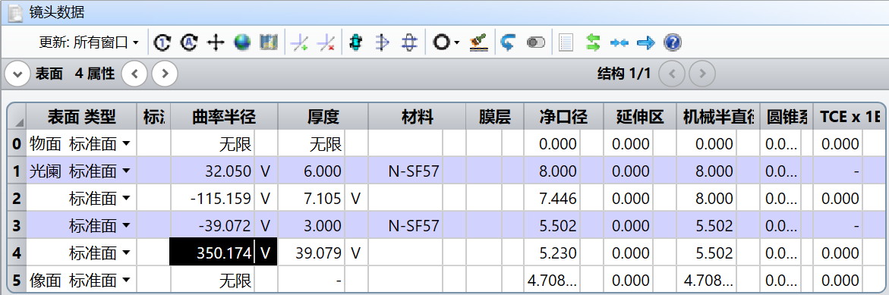
图41 光焦度比值${\text{ϕ}}_{\text{正}}{\text{/}\text{ϕ}}_{\text{负}}$=-1.31时的优化后的镜头数据
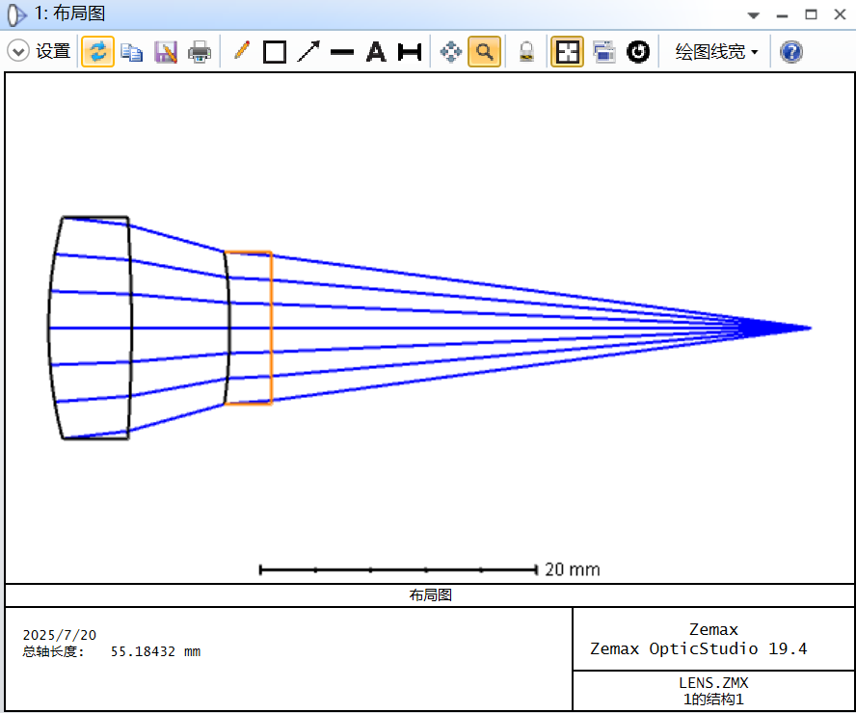
图42 光焦度比值${\text{ϕ}}_{\text{正}}{\text{/}\text{ϕ}}_{\text{负}}$=-1.31时的优化后的镜头2D布局图
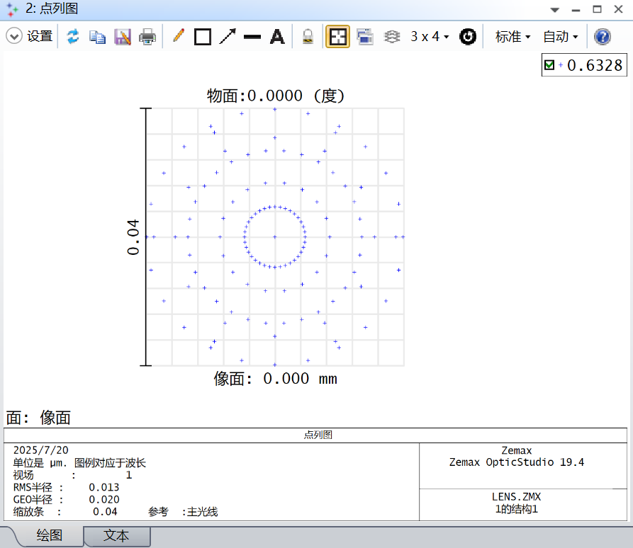
图43 光焦度比值${\text{ϕ}}_{\text{正}}{\text{/}\text{ϕ}}_{\text{负}}$=-1.31时的优化后的镜头像面上的点列图
在软件中，将系统的入瞳直径直接改为30毫米进行优化，也可以逐步增大入瞳直径进行多次优化，不同的优化起点需要增加的幅度是不一样的，稳妥的做法是逐步增大入瞳直径进行优化（其他变量的手动调整方法也类似，该做法也称优化过程中的人工干预），本结构的优化起点是可以一次性将入瞳直径直接改为30毫米进行优化的。注意，优化时变量设置和评价函数操作数不变。图44-46所示分别为优化后的镜头初始结构、2D布局图和像面上的光斑点列图，这与光焦度比值${\text{ϕ}}_{\text{1}}{\text{/}\text{ϕ}}_{\text{2}}$=-1.71时最终优化出来的满足设计要求的结果的是一样的。
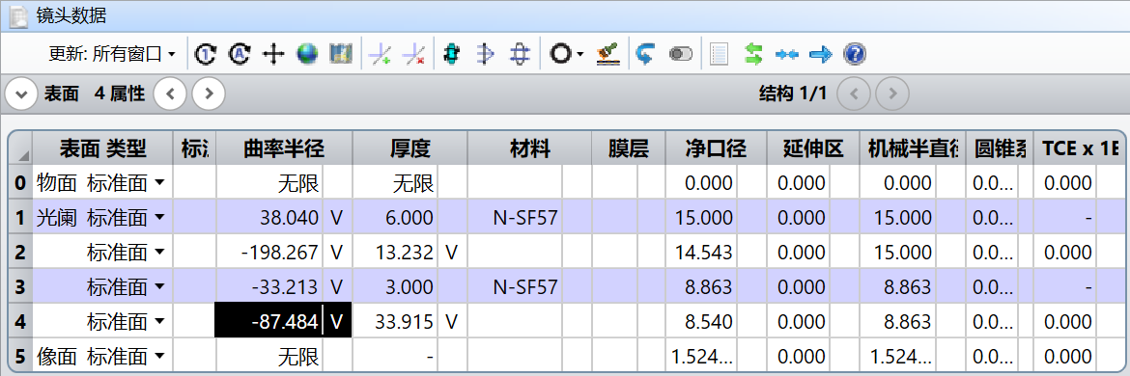
图44 将入瞳直径直接改为30毫米优化后的镜头数据
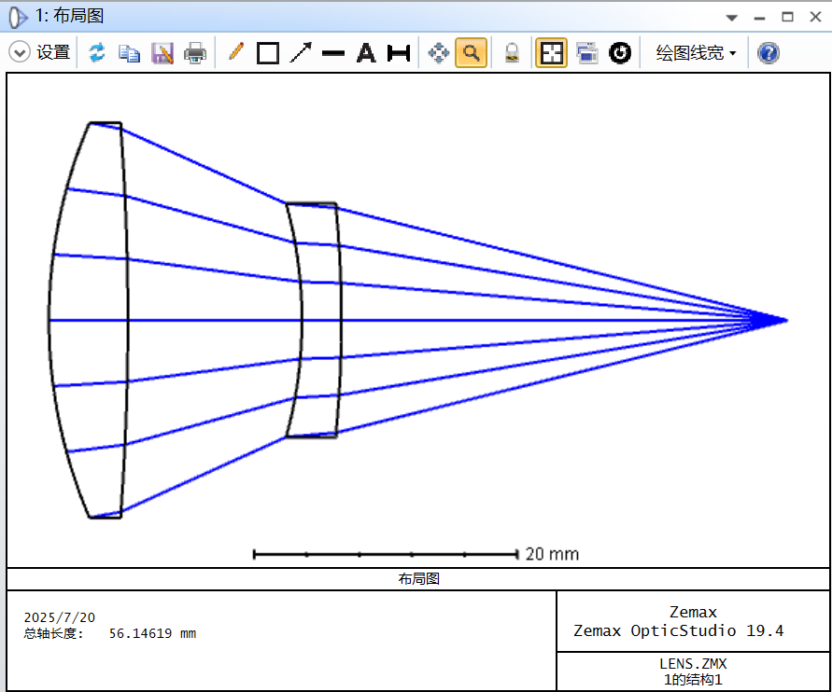
图45 将入瞳直径直接改为30毫米优化后的镜头2D布局图
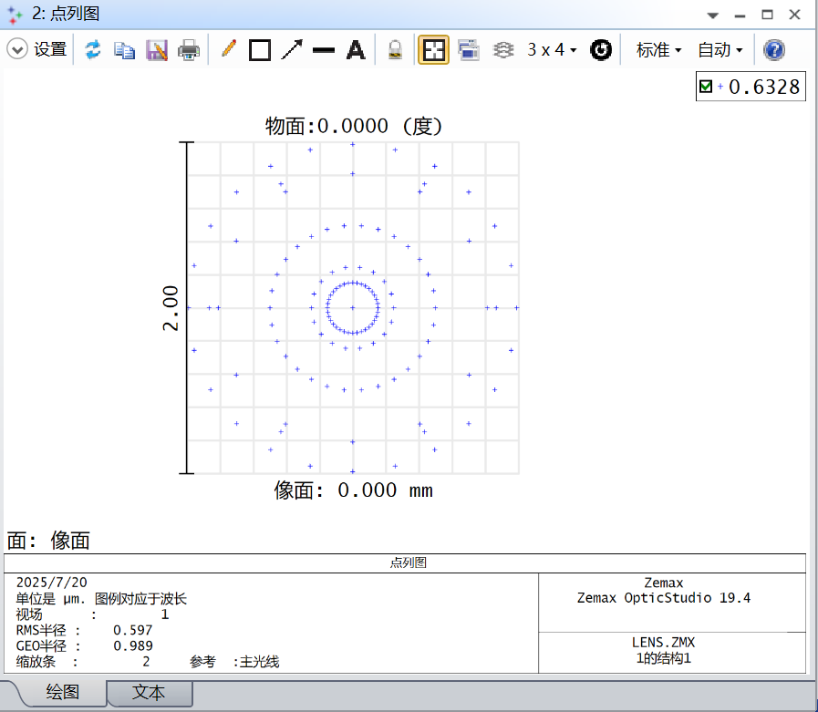
图46 将入瞳直径直接改为30毫米优化后的镜头像面上的点列图
第二种情况，平凹透镜在前，平凸透镜在后。
实验结果表明，当正透镜与负透镜的光焦度比值${\text{ϕ}}_{\text{正}}{\text{/}\text{ϕ}}_{\text{负}}$小于-1.91，即正透镜的焦距大于28.6mm的话，由于正负透镜的光焦度绝对值差别大，导致组合系统的初始球差过大，难以优化出满足实验要求的结果，读者可以自行尝试。当两个透镜的光焦度比值${\text{ϕ}}_{\text{正}}{\text{/}\text{ϕ}}_{\text{负}}$在-1.91~-1.68之间和-1.68~-1之间时，分别可以优化出两种满足实验要求的结果，现在将分别演示。
实例一：光焦度比值${\text{ϕ}}_{\text{正}}{\text{/}\text{ϕ}}_{\text{负}}$=-1.71
当两透镜的光焦度比值${\text{ϕ}}_{\text{1}}{\text{/}\text{ϕ}}_{\text{2}}$为-1.71时，正透镜的光焦度和焦距分别为0.04和25毫米，负透镜的光焦度和焦距分别为-0.023和-42.86毫米。根据透镜的光焦度公式（1-7）可以计算出平凸透镜的凸面半径为20.989毫米，平凹透镜的凹面半径为-35.981毫米。然后，根据正透镜的中心厚度计算公式（1-12），并取tm=1毫米，可以计算得到平凸透镜的厚度为7.4毫米，同时，根据经验公式（1-13）确定平凹透镜的中心厚度为3毫米。将计算好的透镜结构数据输入到Zemax软件中，最终的初始结构数据如图47所示，注意，像面前的透镜表面的厚度求解类型为边缘光线高度。系统的入瞳直径、视场和波长的设置和输入方法跟前面是一样的，在此不赘述。初始结构的2D布局图见图48，像面上的光斑点列图见图49。
由于负透镜在前，其出射的光束为发散光束，而正透镜的通光口径由于受其焦距的限制无法接受全部来自负透镜出射的光束，因此，系统的评价函数是无法计算的，解决办法是适当改小系统的入瞳直径，使得从负透镜出射的光束恰好可以全部被正透镜接收。在这里，将系统的入瞳直径改为27毫米。图50和51所示分别为入瞳直径改为27毫米时的系统2D布局图和像面上的点列图。可以看出来，系统的球差甚大，需要优化。将四个透镜表面、透镜的间隔和最后一个透镜表面的厚度设置为变量。本次优化采用自定义的评价函数操作数，如图31所示。
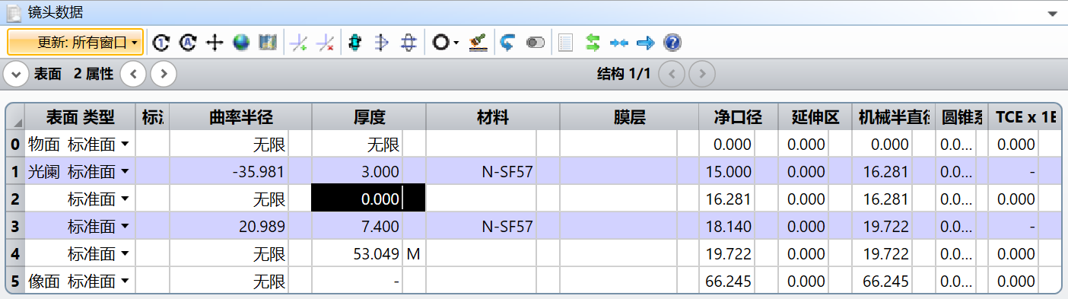
图47 负透镜在前${\text{ϕ}}_{\text{正}}{\text{/}\text{ϕ}}_{\text{负}}$=-0.71时的镜头初始结构数据
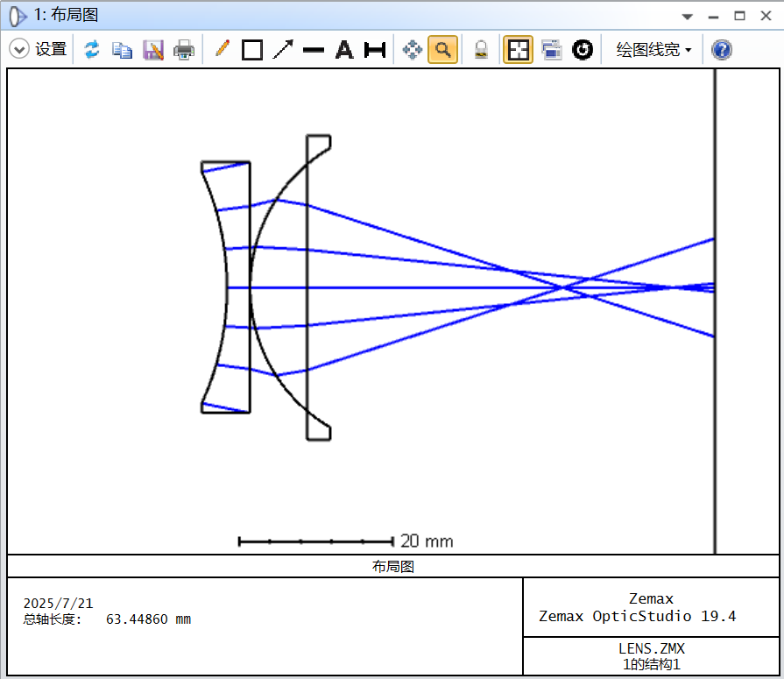
图48负透镜在前${\text{ϕ}}_{\text{正}}{\text{/}\text{ϕ}}_{\text{负}}$=-0.71时的镜头初始结构2D布局图
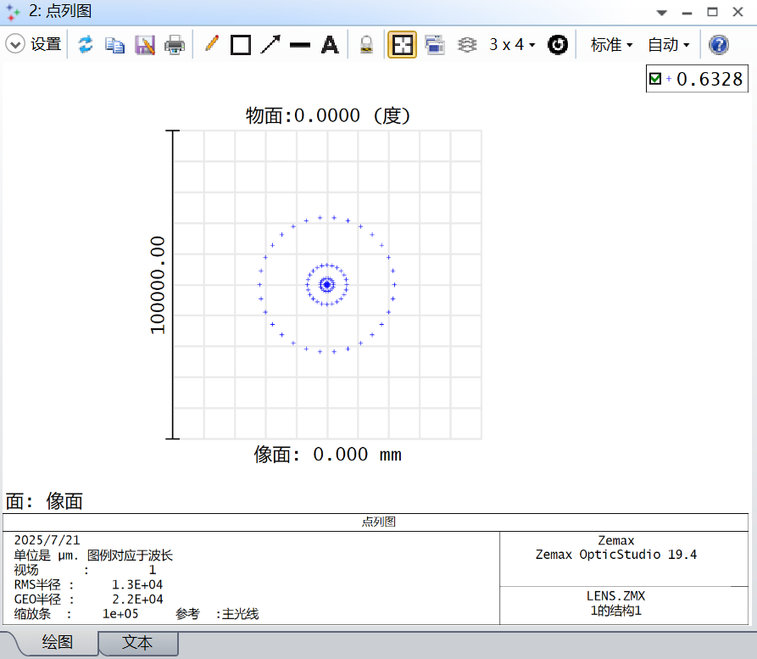
图49负透镜在前${\text{ϕ}}_{\text{正}}{\text{/}\text{ϕ}}_{\text{负}}$=-0.71时的镜头初始结构像面上的光斑点列图
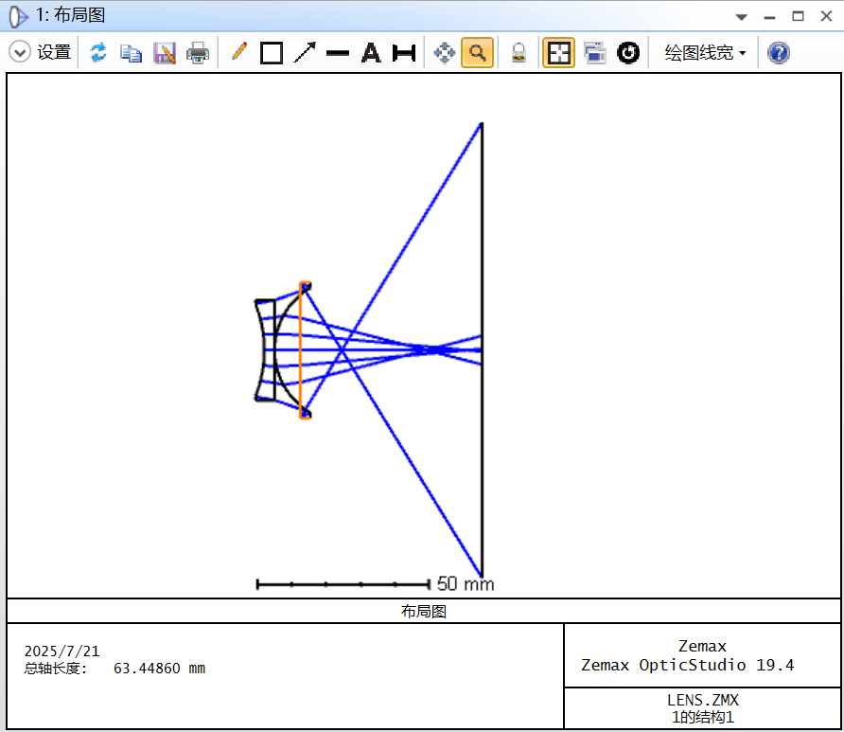
图50 入瞳直径改为27毫米时的系统2D布局图
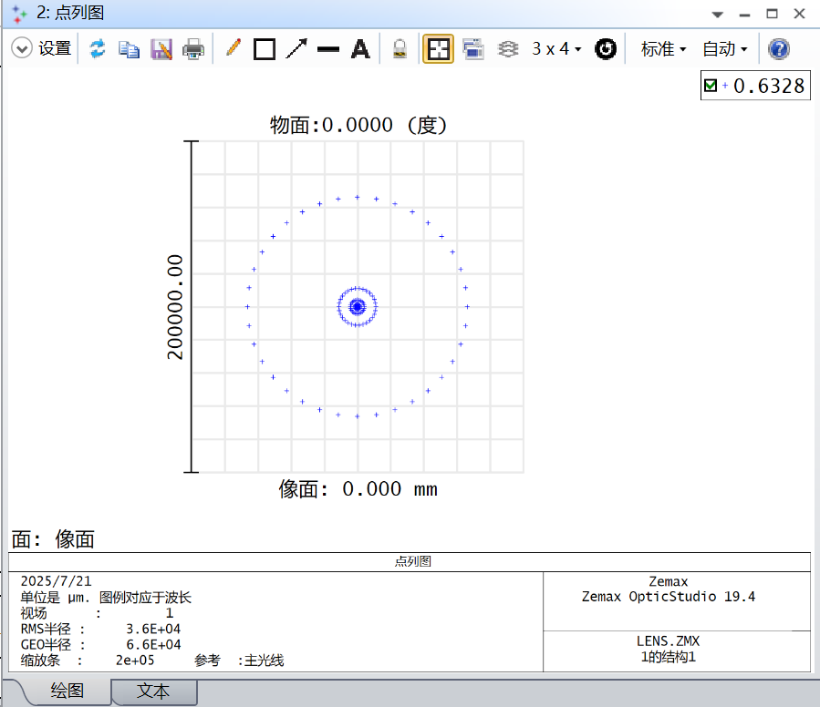
图51 入瞳直径改为27毫米时的系统像面上的点列图
使用局部优化工具进行优化，迭代次数选择无数圈，待评价函数没有明显下降时，结束优化。图52-54所示为优化后的镜头初始结构、2D布局图和像面上的光斑点列图。可以看出来优化后，镜头的几何形状合理，像面上的几个光斑半径为0.380微米，这说明初始结构的设置是合适的。由于此时入瞳直径为27毫米，不满足实验要求的30毫米，因此需要增大入瞳直径继续优化。
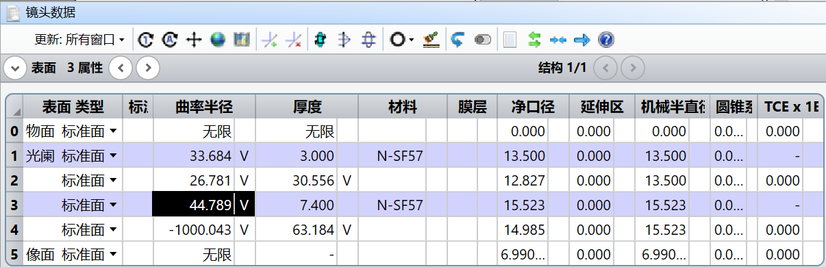
图52 负透镜在前${\text{ϕ}}_{\text{正}}{\text{/}\text{ϕ}}_{\text{负}}$=-0.71时优化后的镜头数据（D=27毫米）
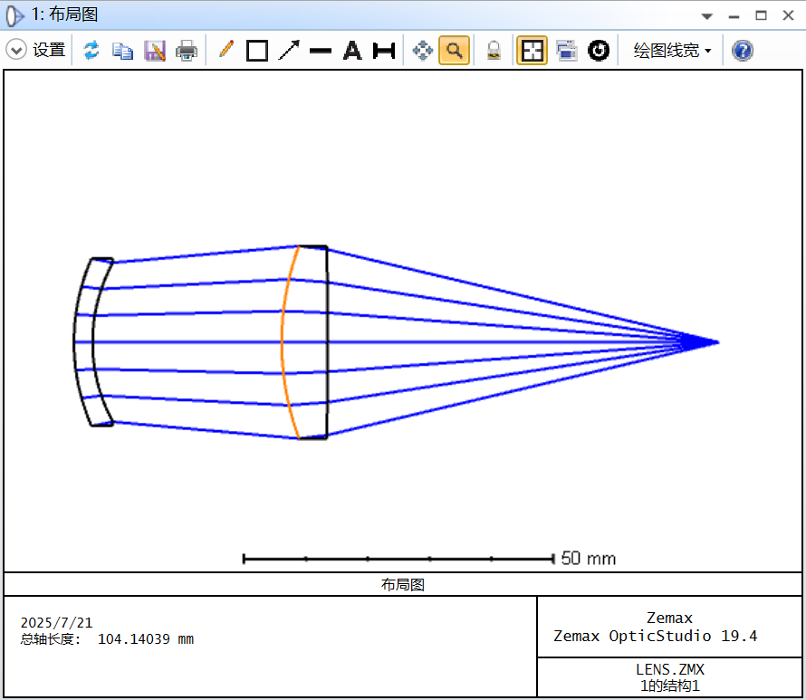
图53负透镜在前${\text{ϕ}}_{\text{正}}{\text{/}\text{ϕ}}_{\text{负}}$=-0.71时优化后的镜头2D布局图（D=27毫米）
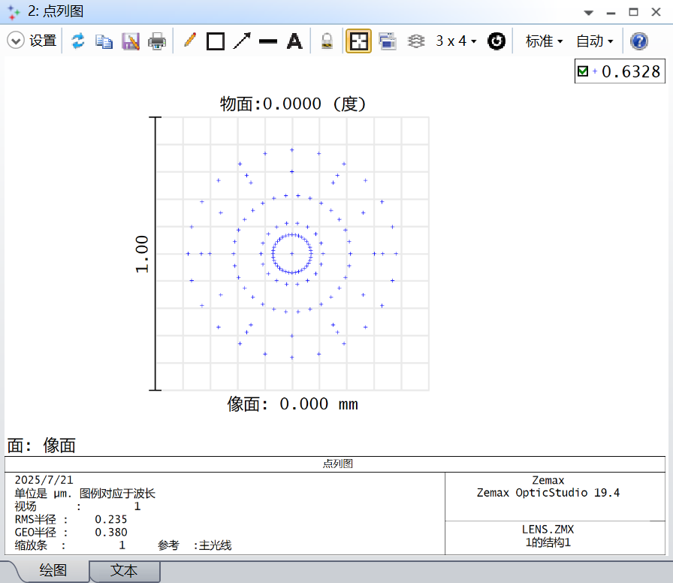
图54 负透镜在前${\text{ϕ}}_{\text{正}}{\text{/}\text{ϕ}}_{\text{负}}$=-0.71时优化后的镜头像面上的光斑点列图
（D=27毫米）
图55-56所示为将入瞳直径直接增加至30毫米优化后的镜头数据、2D布局图和像面上的光斑点列图。可以看出来优化后，像面上的几个光斑半径为0.844微米，满足实验要求，但是正透镜的厚度偏大，先将正透镜的中心厚度设置为6毫米，再执行一次优化。
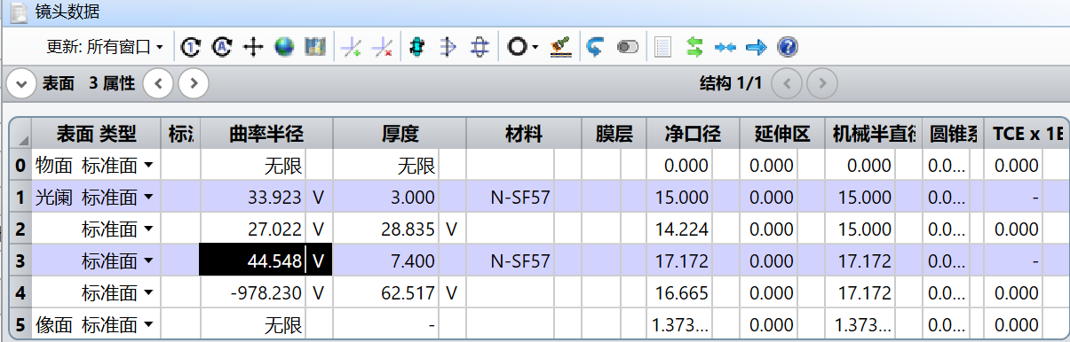
图55 负透镜在前${\text{ϕ}}_{\text{正}}{\text{/}\text{ϕ}}_{\text{负}}$=-0.71时优化后的镜头数据（D=30毫米）
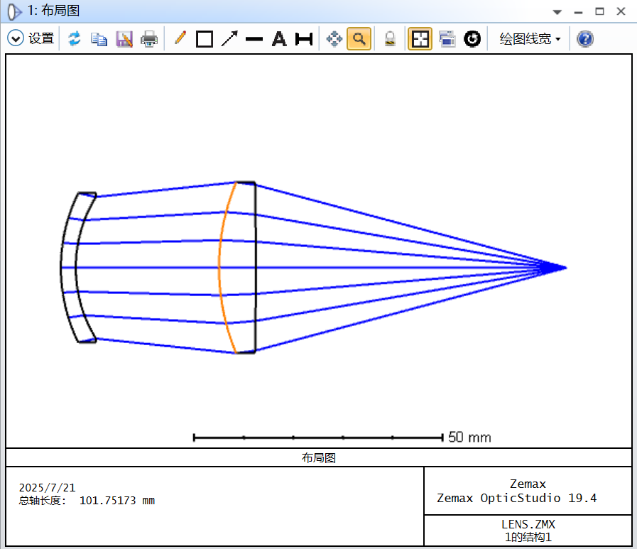
图56 负透镜在前${\text{ϕ}}_{\text{正}}{\text{/}\text{ϕ}}_{\text{负}}$=-0.71时优化后的镜头2D布局图（D=30毫米）
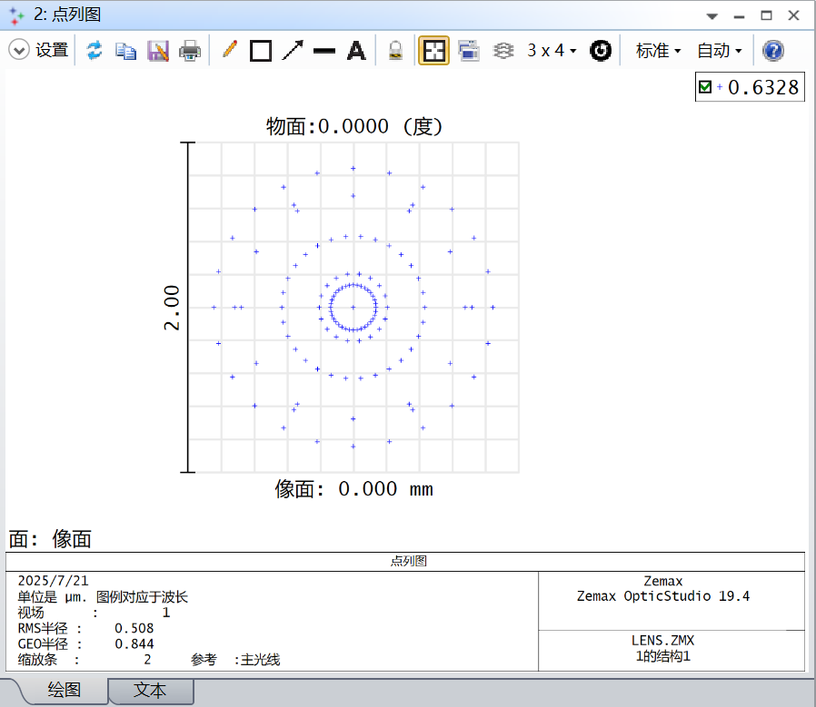
图57 负透镜在前${\text{ϕ}}_{\text{正}}{\text{/}\text{ϕ}}_{\text{负}}$=-0.71时优化后的镜头像面上的光斑点列图
（D=30毫米）
图58-60所示为将正透镜的中心厚度设置为6毫米优化后的镜头数据、2D布局图和像面上的光斑点列图。可以看出来优化后，镜头形状合理，像面上的几个光斑半径为0.860微米，满足实验要求。
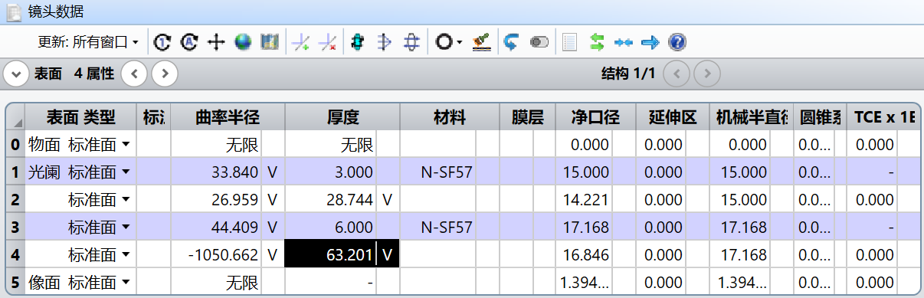
图58 将正透镜的中心厚度设置为6毫米优化后的镜头数据（D=30毫米）
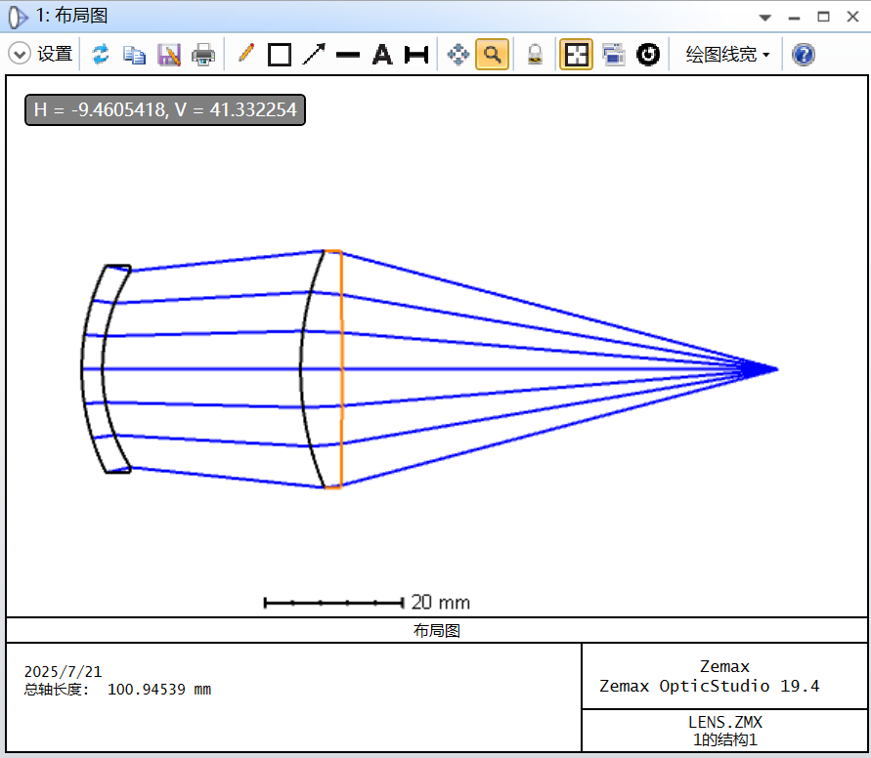
图59 将正透镜的中心厚度设置为6毫米优化后的镜头2D布局图（D=30毫米）
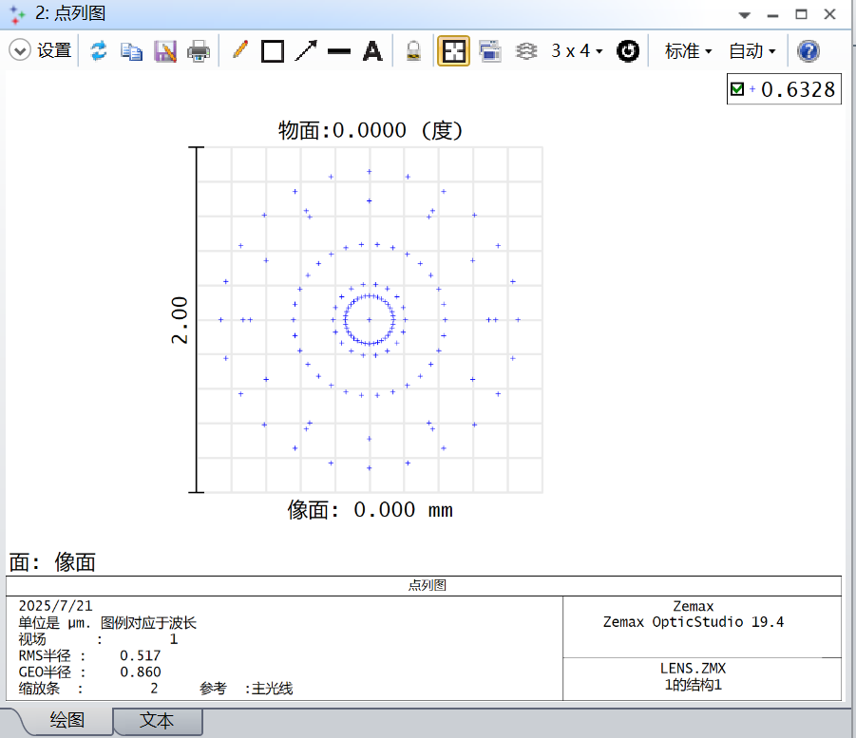
图60 将正透镜的中心厚度设置为6毫米优化后的镜头像面上的光斑点列图
（D=30毫米）
当${\text{ϕ}}_{\text{正}}{\text{/}\text{ϕ}}_{\text{负}}$在-1.91~-1.68之间范围内的其他比值的时候，初始结构的入瞳直径不同和正透镜的厚度也将不同，请读者自行尝试。
实例一：光焦度比值${\text{ϕ}}_{\text{正}}{\text{/}\text{ϕ}}_{\text{负}}$=-1.5
当两透镜的光焦度比值${\text{ϕ}}_{\text{1}}{\text{/}\text{ϕ}}_{\text{2}}$为-1.5时，正透镜的光焦度和焦距分别为0.05和20毫米，负透镜的光焦度和焦距分别为-0.03和-30毫米。根据透镜的光焦度公式（1-7）可以计算出平凸透镜的凸面半径为16.791毫米，平凹透镜的凹面半径为-25.187毫米。然后，根据正透镜的中心厚度计算公式（1-12），并取tm=1毫米，可以计算得到平凸透镜的厚度为10.3毫米，同时，根据经验公式（1-13）确定平凹透镜的中心厚度为3毫米。将计算好的透镜结构数据输入到Zemax软件中，最终的初始结构数据如图61所示，注意，像面前的透镜表面的厚度求解类型为边缘光线高度。系统的入瞳直径、视场和波长的设置和输入方法跟前面是一样的，在此不赘述。初始结构的2D布局图见图62，像面上的光斑点列图见图63。
同样的，由于负透镜在前，其出射的光束为发散光束，而正透镜的通光口径由于受其焦距的限制无法接受全部来自负透镜出射的光束，因此，系统的评价函数是无法计算的，解决办法是适当改小系统的入瞳直径，使得从负透镜出射的光束恰好可以全部被正透镜接收。在这里，将系统的入瞳直径改为20毫米。图64和65所示分别为入瞳直径改为20毫米时的系统2D布局图和像面上的点列图。可以看出来，系统的球差甚大，需要优化。将四个透镜表面和透镜的间隔设置为变量。本次优化采用自定义的评价函数操作数，如图31所示。
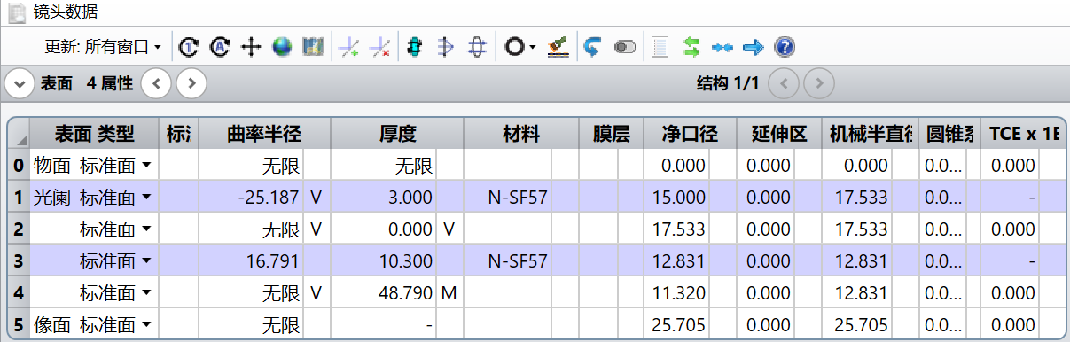
图61 负透镜在前${\text{ϕ}}_{\text{正}}{\text{/}\text{ϕ}}_{\text{负}}$=-1.5时的镜头初始结构数据
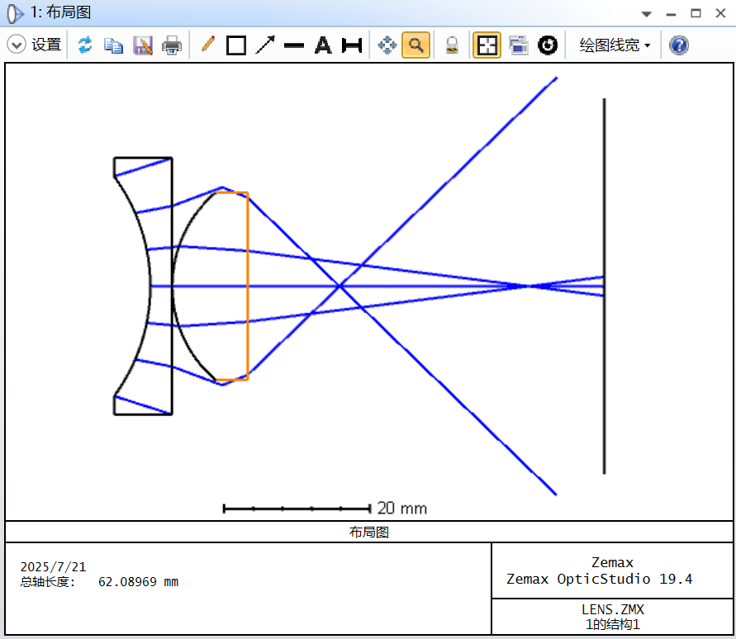
图62负透镜在前${\text{ϕ}}_{\text{正}}{\text{/}\text{ϕ}}_{\text{负}}$=-1.5时的镜头初始结构2D布局图
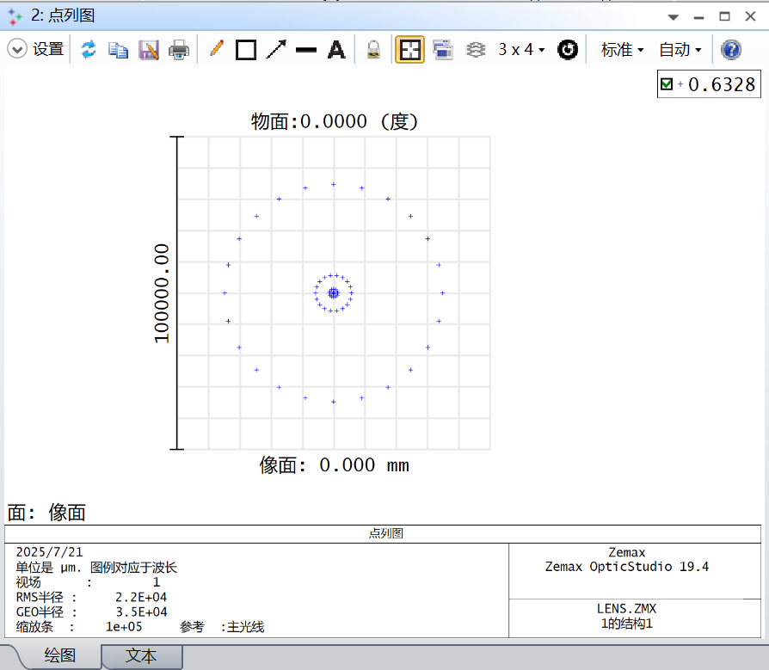
图63负透镜在前${\text{ϕ}}_{\text{正}}{\text{/}\text{ϕ}}_{\text{负}}$=-1.5时的镜头初始结构像面上的光斑点列图
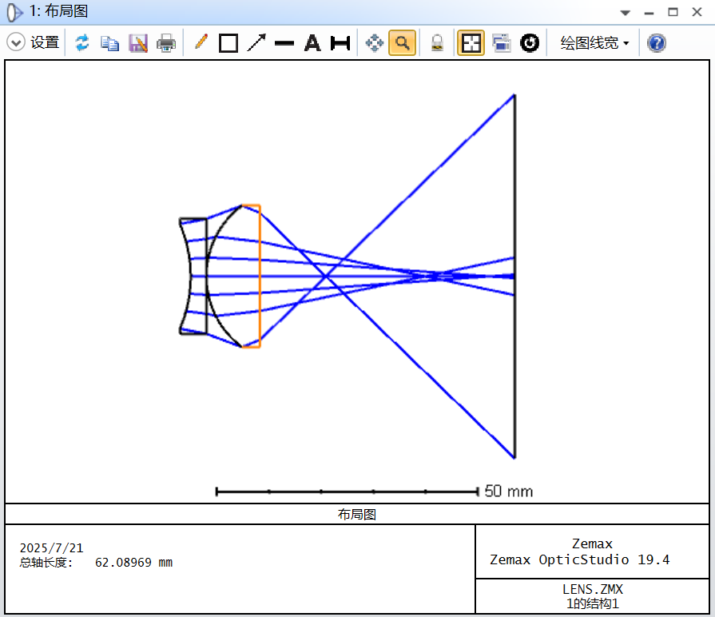
图64 入瞳直径改为20毫米时的系统2D布局图
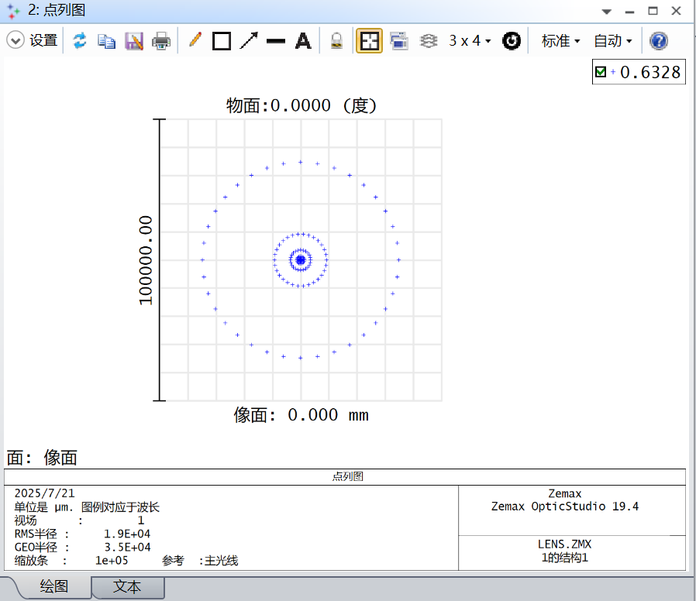
图65 入瞳直径改为20毫米时的系统像面上的点列图
使用局部优化工具进行优化，迭代次数选择无数圈，待评价函数没有明显下降时，结束优化。图66-68所示为优化后的镜头初始结构、2D布局图和像面上的光斑点列图。可以看出来优化后，镜头的几何形状基本合理，像面上的几个光斑半径为0.067微米，这说明初始结构的设置是合适的。由于此时入瞳直径为20毫米，不满足实验要求的30毫米，因此，需要增大入瞳直径继续优化。
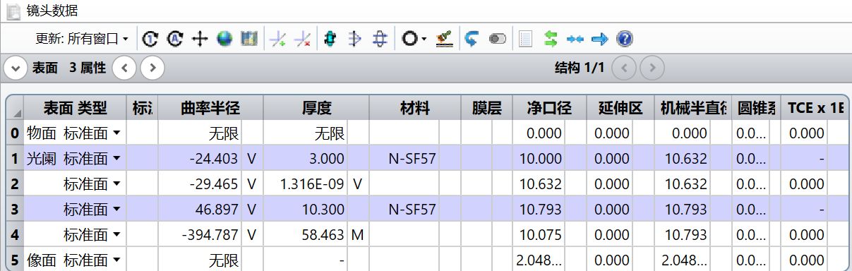
图66 优化后的镜头初始结构（D=20毫米）
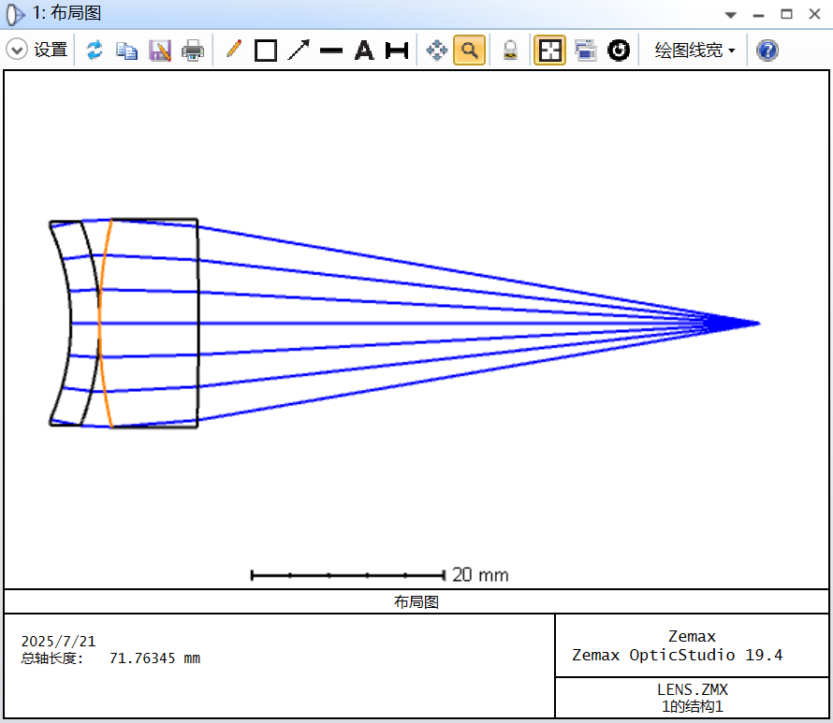
图67 优化后的镜头2D布局图（D=20毫米）
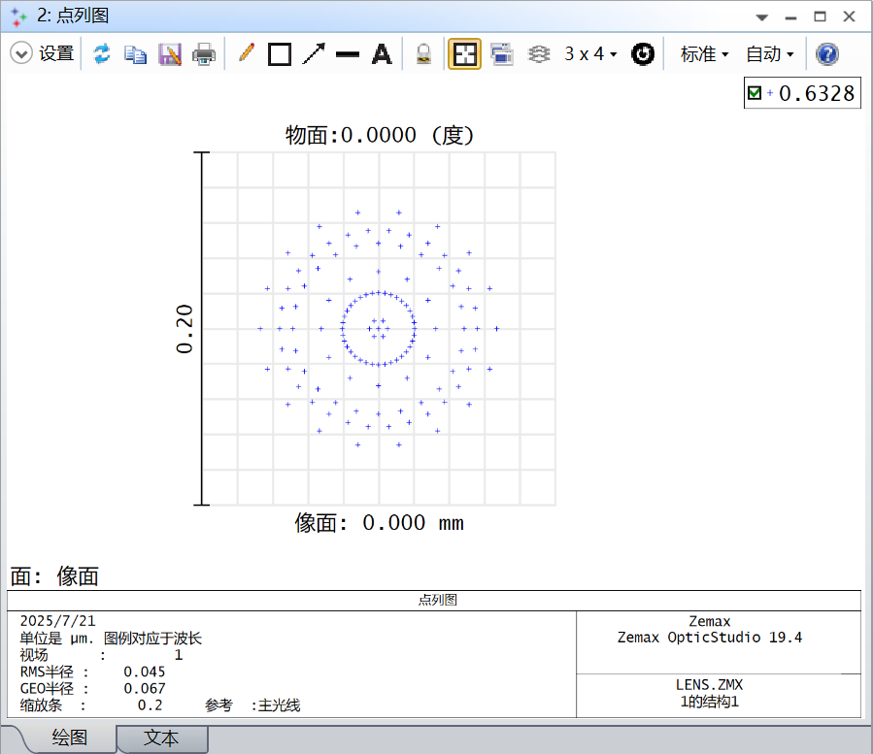
图68优化后的镜头像面上的光斑点列图（D=20毫米）
将入瞳直径直接增加至30毫米，并将像面前的透镜表面的厚度设置为变量（注意：上一步的优化是保持像面前的透镜表面的厚度求解类型为边缘光线高度进行的）。图69-71所示为将入瞳直径直接增加至30毫米优化后的镜头数据、2D布局图和像面上的光斑点列图。可以看出来优化后，像面上的几个光斑半径为0.838微米，满足实验要求，但是正透镜的厚度偏大，并且，透镜间的间隔为一个负值小量，现将正透镜的中心厚度设置为6毫米，透镜间的间设置为0.1毫米并设置为固定，保持其他变量不变，再执行一次优化。
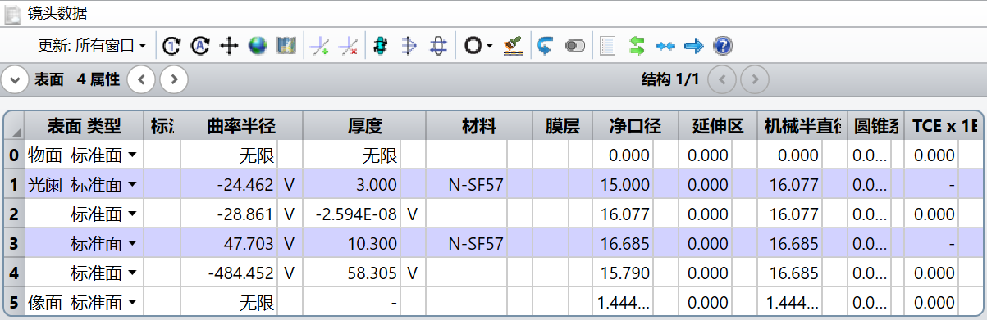
图69 优化后的镜头结构（D=30毫米）
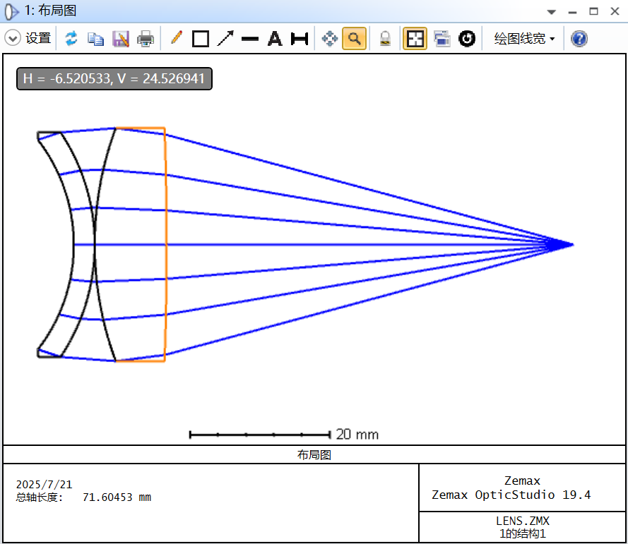
图70 优化后的镜头2D布局图（D=30毫米）
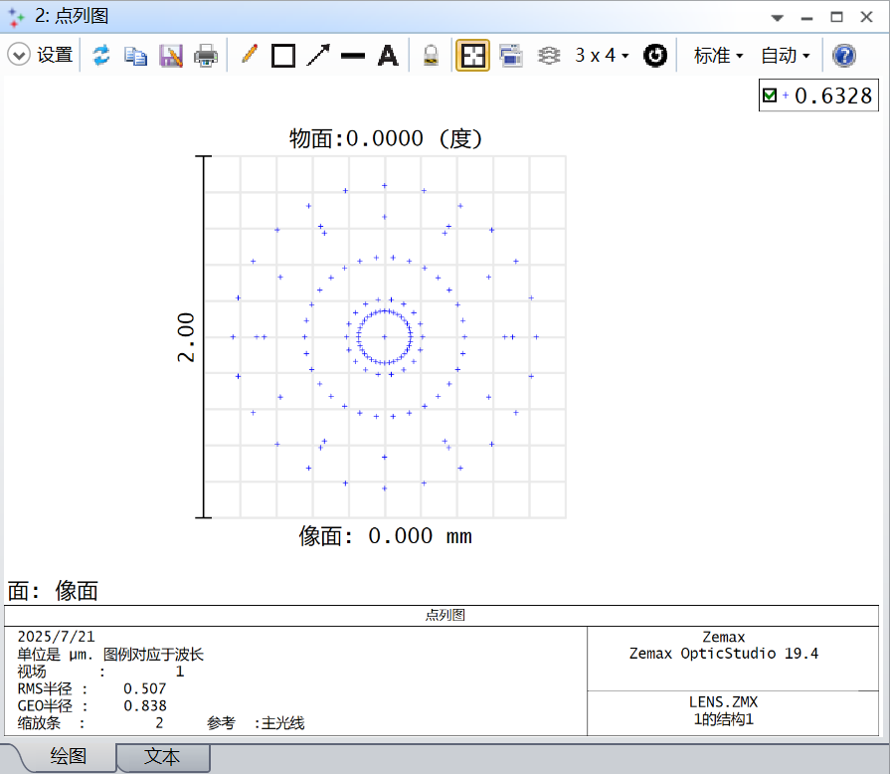
图71优化后的镜头像面上的光斑点列图（D=30毫米）
图72-74所示为优化后的镜头数据、2D布局图和像面上的光斑点列图。可以看出来优化后，像面上的几个光斑半径为0.893微米，镜头形状合理，满足实验要求。
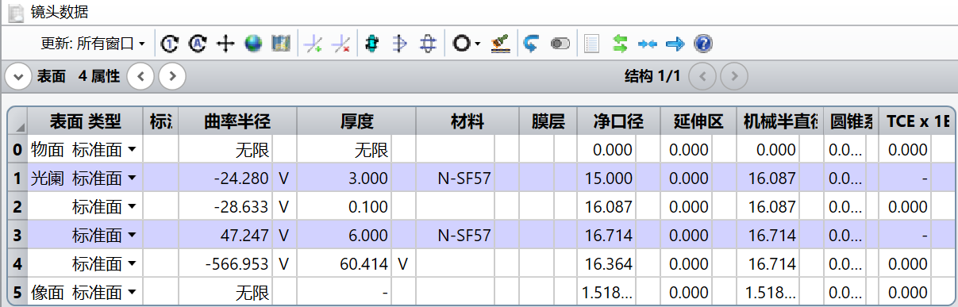
图72 优化后的镜头数据
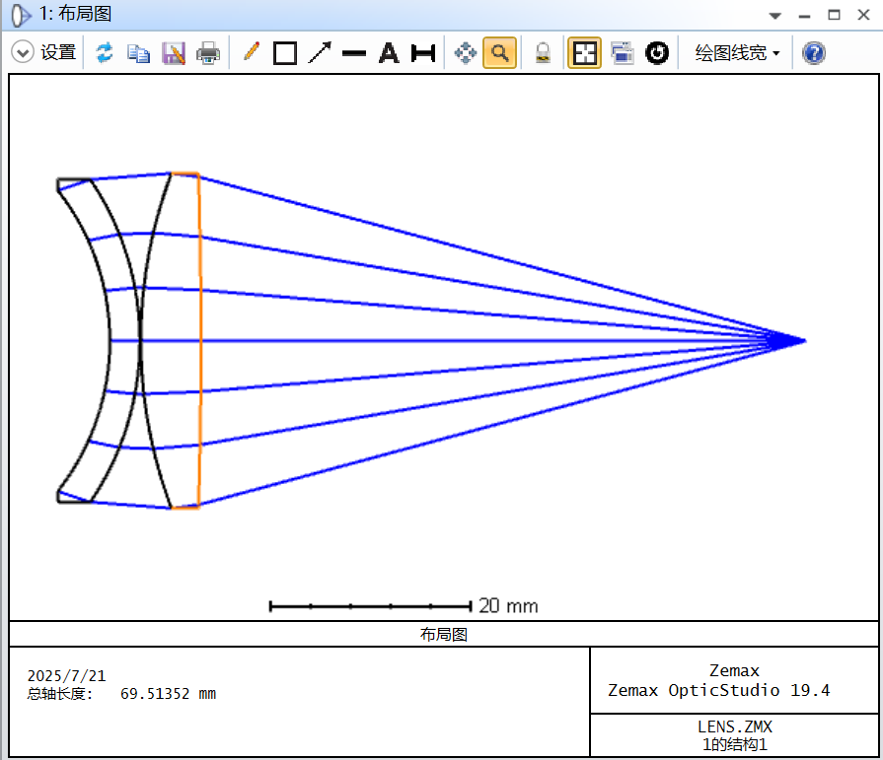
图73 优化后的镜头2D布局图
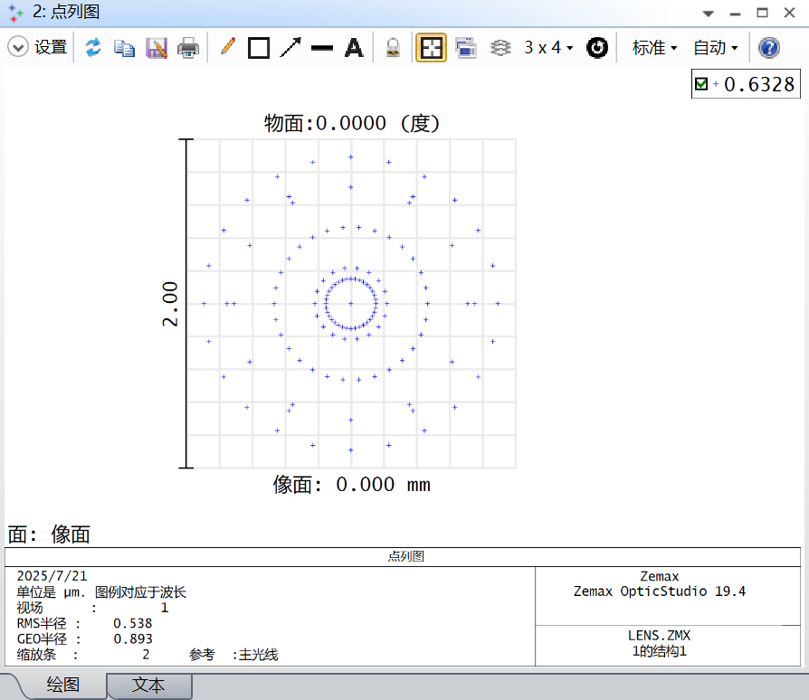
图74 优化后的镜头像面上的光斑点列图。
当${\text{ϕ}}_{\text{正}}{\text{/}\text{ϕ}}_{\text{负}}$在-1.68~-1之间范围内的其他比值的时候，初始结构的入瞳直径不同和正透镜的厚度也将不同，请读者自行尝试。
由以上的仿真结果可以看出来，通过不同的初始结构设置，优化出了三种满足设计要求的HeNe激光器聚焦物镜。另外，也可以知道，不管是正透镜在前，还是正透镜在后，在确定初始结构的时候，正透镜的焦距都不易过大，不能大于系统总焦距的一半（也就是30mm）左右。

实验五、氦氖激光光束聚焦物镜设计
1. 光学特性要求：
- 物距为无穷远，视场角w = 0°；
- 焦距$f'$= 70mm，相对孔径D/$f'$=1/2;
- 工作波长λ = 632.8nm;
- 镜头仅包含球面透镜，且镜头结构尽量简单，不超过2片透镜。
2. 像差要求：
2） 像面上的几何弥散圆直径小于3μm。
3. 实验报告要求：
给出计算过程和优化过程，其中，优化过程需包含关键过程截图。

